编号：

巴西项目技术文件
GJQ-000-000-SJ02-2026
巴西项目超导量子计算机
测控软件设计说明
中电科国基量子产业（苏州）有限公司
2026年02月

巴西项目超导量子计算机
测控软件设计说明
GJQ-000-000-SJ02-2026
（共45页）
拟制单位：中电科国基量子产业（苏州）有限公司
拟 制：
审 核：
会 签：
标 准 化：
批 准： 责任专家：

目 次
更 改 记 录 II
1 范围 1
1.1 标识 1
1.2 系统概述 1
1.3 文档概述 2
2 引用文档 2
3 CSCI级设计决策 2
3.1 输入/输出设计决策 2
3.2 软件配置项的数据库/数据文件决策 3
3.3 软件配置项的安全性/保密性决策 4
3.4 其他设计决策 4
4 量子测控软件与服务体系结构设计 5
4.1 量子测控软件与服务部件 5
4.2 执行方案 13
4.3 接口设计 17
5 量子测控服务平台详细设计 17
5.1 首页 17
5.2 基础实验 20
5.3 自动化表征与校准 25
5.4 任务控制台 27
5.5 实验数据 34
5.6 配置管理 39
5.7 辅助工具 40
5.8 Cloud IDE 45
5.9 用户管理 47
5.10 角色管理 48
5.11 模版管理 49
5.12 硬件管理 54
5.13 实验类型 56
5.14 控制面板 58
5.15 量子计算 62
5.16 量子线路图 65
5.17 线路和任务 67
5.18 大屏 72
6 需求可追踪性 77
7 注释 82

更 改 记 录
日期 | 文件标识号 | 更改说明 | 修改人 | 备注
2026.02.02 | GJQ-000-000-SJ02-2026 | 新建 | 董光建
2026.05.08 |  | 根据专家意见修改 | 董光建

范围

标识
软件的标识如下：
- 软件名称：量子测控软件与服务；
- 软件标识：LZ-CD000001；
- 软件简称：量子测控软件；
- 软件版本：V1.0。

系统概述

系统介绍
本项目由量子科技长三角产业创新中心牵头、中国电子科技集团公司第三十二研究所具体承建，旨在围绕100比特级量子计算机，构建一套集成化的软件测控与服务平台系统。该系统平台将实现超导量子计算机整机的运行管理与实时操控、量子比特系统的标定与校准、以及面向多用户的量子计算云服务功能，最终形成一体化的量子计算软件测控与服务支撑环境。

任务来源
任务的需方和开发方如下：
- 需方：量子科技长三角产业创新中心；
- 开发方：中国电子科技集团公司第三十二研究所。

功能概述
本项目旨在依托100比特规模的超导量子计算机硬件，研发并构建一套功能完备、集成度高的量子计算机软件测控与服务平台。该平台致力于将超导量子计算机的整机运行管理、实时精准操控、系统化的量子比特标定与校准，以及面向多用户、多任务的量子计算云服务能力，深度融合于一体，形成一个统一、开放、高效的软件支撑环境。
通过这一平台的建立，量子计算机研发人员将能够在一个整合的软件环境中，便捷高效地完成整机监控、指令调度、参数优化、性能校准等一系列核心研发操作，从而显著提升研发效率，缩短迭代周期，并为上层量子算法应用提供可靠算力基础。

文档概述
本文档是量子测控服务平台软件设计说明，本文档将作为软件开发人员软件编码和测试的基础，是量子测控服务平台软件开发和测试工作的主要依据之一。
本文档包括如下主要内容：
- 量子测控服务平台的设计决策；
- 量子测控服务平台体系结构设计；
- 量子测控服务平台详细设计；
- 量子测控服务平台的需求可追踪性。

引用文档
下列文件对于本文件的应用是必不可少的，在本文的正文中引用的文档见表1。凡是注日期的引用文件，仅所注日期的版本适用于本文件。凡是不注日期的引用文件，其最新版本（包括所有的修改单）适用于本文件。
表1 引用文档
标识 | 标题 | 版本 | 日期 | 编写单位/来源
1 | 量子测控服务平台基础版-软件开发计划 | V1.0 | 2026.2.9 | 中国电科第32研究所
2 | 量子测控服务平台基础版-软件规格说明 | V1.0 | 2026.2 | 中国电科第32研究所
3 | 《军用软件开发文档通用要求》 | GJB438C-2021 | 2021

CSCI级设计决策

输入/输出设计决策

量子测控服务平台的输入/输出数据流图
量子测控服务平台的输入/输出数据流见图1。
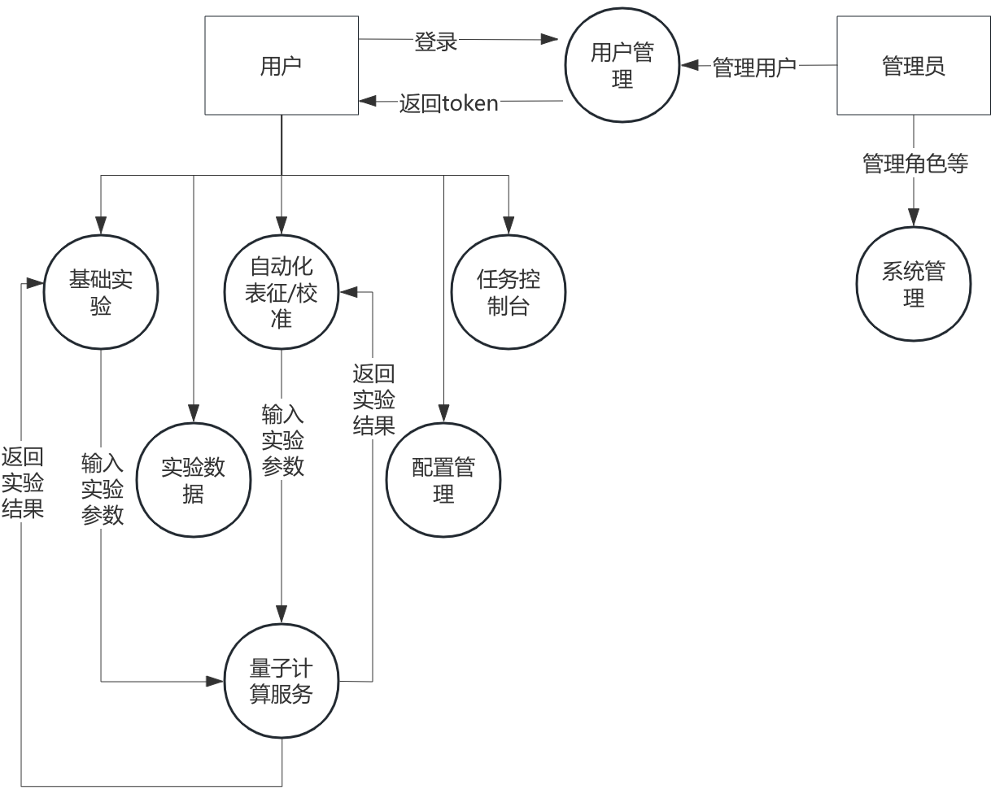
图1 量子测控服务平台输入/输出数据流图

输入/输出说明
量子测控服务平台输入/输出说明见表2。
表2 输入/输出说明
名称 | 标识符 | 类型 | 描述
用户登录 | login | 输入 | 登录账户
基础实验输入 | runExperiment | 输入 | 进行基础实验参数输入
基础实验输出 | callbackBaseExperiment | 输出 | 基础实验结果输出
自动化表征/校准输入 | calibration | 输入 | 自动化表征/校准参数输入
自动化表征校准输出 | callbackCalibration | 输出 | 自动化表征/校准结果输出

软件配置项的数据库/数据文件决策
量子测控服务平台设计的数据库包括：
- 后台管理库：szkj_user；
- 测控服务库：szkj_measurement_control；
- 服务平台库：szkj_quantum_platform。
采用分库进行数据储存和读取。

软件配置项的安全性/保密性决策

安全保密性目标
安全保密性目标包括：
- 防止未经授权的访问与操作；
- 保护用户隐私信息不被泄露；
- 确保控制指令与数据传输的完整性和机密性；
- 防范恶意攻击、入侵及数据篡改行为。

安全与保密方法
安全与保密方法包括：
- 身份认证与权限控制（Authen tication&Authorization）：基于角色的访问控制与会话管理；
- 数据加密传输：对于高敏感的控制参数和实验结果数据，在应用层进行端到端加密处理；
- 数据存储安全：敏感字段（如用户密码、设备配置）使用AES-256算法加密后存储；
- 记录：对所有用户操作（如登录、修改配置、执行任务）进行详细记录，并附加时间戳与IP地址；
- 网络与系统防护：部署网络层防火墙，仅开放必要的服务端口，阻止外部非法访问；定期更新操作系统与第三方依赖库，修复已知安全漏洞；
- 物理与环境安全：服务器部署于具备门禁、视频监控、防雷防火设施的数据中心；关键量子设备通过专用局域网连接，与公网隔离，防止远程攻击渗透。

其他设计决策

高可用性设计决策
高可用性设计决策如下：
- 系统部署方式采用负载均衡；
- 数据库高可用方案采用数据库连接池（如 HikariCP、Druid）防止连接泄漏，提升稳定性；
- 引入本地缓存（如 Caffeine）与分布式缓存（如 Redis、Ehcache）减少数据库访问压力；设置合理的缓存失效策略，避免缓存雪崩、击穿、穿透等问题；
- 数据库每日全量+增量备份，定期演练恢复流程。

可扩展性设计决策
可扩展性设计策略如下：
- 系统采用微服务架构设计，将系统拆分为多个独立部署、独立升级的微服务，每个服务可以按需横向扩展；服务间通过 RESTful API 或消息队列进行通信，解耦性强；
- 使用消息中间件实现生产者与消费者之间的异步通信，提升系统吞吐能力；
- 系统支持多用户、多组织、多权限模型，具备良好的隔离性和资源共享机制。

可维护性设计决策
可维护性设计决策如下：
- 采用模块化与分层设计：将系统划分为多个功能独立、职责明确的模块（如用户管理、任务调度、数据采集、日志服务等），各模块之间通过定义良好的接口通信；用典型的三层架构（表示层、业务逻辑层、数据访问层）或微服务架构，便于定位问题和更新功能；
- 日志与监控机制：使用统一的日志框架（如 Log4j、Logback）记录详细的运行日志，支持按模块、等级分类输出；
- 异常处理机制：统一异常处理框架，捕获并封装所有异常信息，返回标准化错误码与提示，避免系统崩溃；
- 自动化测试与持续集成：建立单元测试、集成测试、接口测试体系，确保每次代码变更不会破坏已有功能。

量子测控软件与服务体系结构设计

量子测控软件与服务部件
量子测控软件与服务主要包含七大模块：量子测控软件作为可视化交互核心，为用户提供实验编排、数据采集与实时监控能力；量子云服务端实现量子资源云端调度、多用户管理与远程算力共享；量子测控服务承担量子指令编译、时序同步与硬件实时控制；量子测控扩展支持多比特场景下的通道扩容、协议兼容与功能增强；量子测控后端负责系统数据存储、集群管理与稳定运维保障；量子芯片测控实验面向芯片表征与性能验证，完成比特标定、相干测试与门保真度评估；量子计算开发底座提供统一开发框架、编译器与工具链，支撑量子应用与测控系统高效集成开发，如图2。
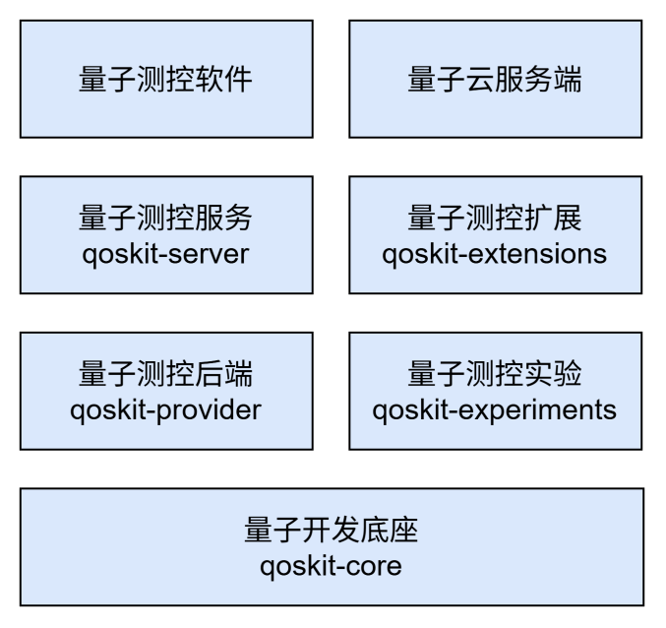
图2 量子测控软件与服务架构图

量子测控软件部件

量子测控软件部件图
量子测控软件部件图见图3。

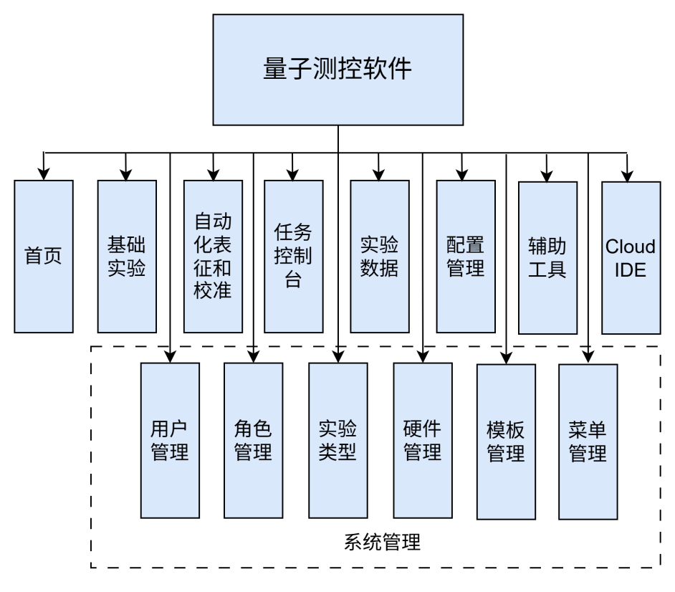
图3量子测控软件部件图

软件配置项部件描述
软件配置项部件描述见表3
表3 软件配置项部件描述
唯一标识 | 单元名称 | 单元类型 | 用途 | 开发状态/类型 | 硬件资源 | 实现程序库
1 | 首页 | CSC | 首页 | 新开发 | / | /sz-kj-service-measurement-control
2 | 基础实验 | CSC | 基础实验 | 新开发 | / | /sz-kj-service-measurement-control
3 | 自动化表征和校准 | CSC | 自动化表征和校准 | 新开发 | / | /sz-kj-service-measurement-control
4 | 任务控制台 | CSC | 任务控制台 | 新开发 | / | /sz-kj-service-measurement-control
5 | 实验数据 | CSC | 实验数据 | 新开发 | / | /sz-kj-service-measurement-control
6 | 配置管理 | CSC | 配置管理 | 新开发 | / | /sz-kj-service-measurement-control
7 | Cloud IDE | CSC | Cloud IDE | 新开发 | / | /sz-kj-service-user
8 | 用户管理 | CSC | 用户管理 | 按原样重用已有的设计或部件 | / | /sz-kj-service-user
9 | 角色管理 | CSC | 角色管理 | 按原样重用已有的设计或部件 | / | /sz-kj-service-user
10 | 模版管理 | CSC | 模版管理 | 新开发 | / | /sz-kj-service-user
11 | 硬件管理 | CSC | 硬件管理 | 新开发 | / | /sz-kj-service-user
12 | 实验类型 | CSC | 实验类型 | 新开发 | / | /sz-kj-service-user
13 | 菜单管理 | CSC | 菜单管理 | 新开发 | / | /sz-kj-service-user

量子云服务部件

量子云服务部件图
量子云服务部件图见图4。

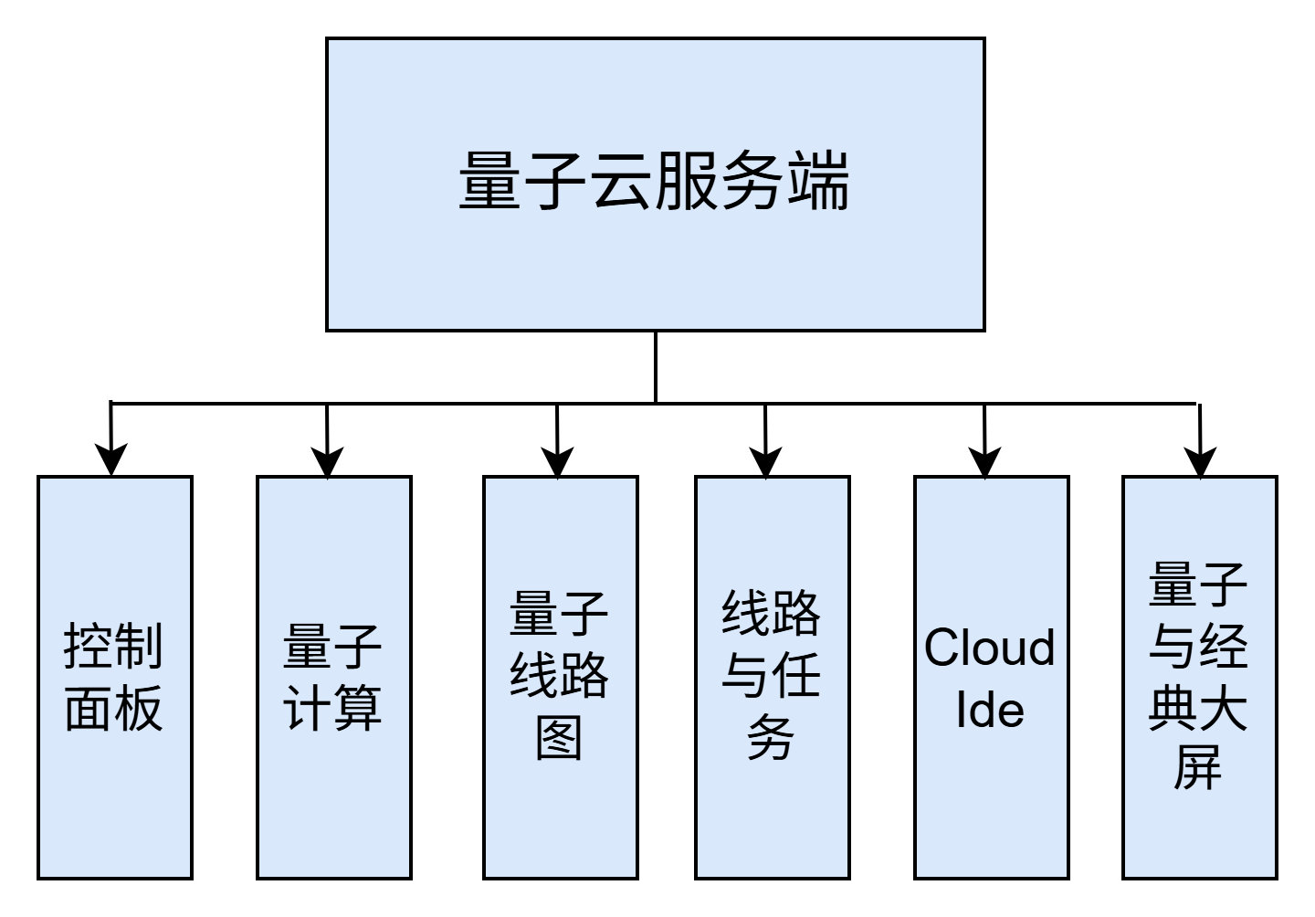
图4量子云服务部件图

软件配置项部件描述
软件配置项部件描述见表4。
表4 软件配置项部件描述
唯一标识 | 单元名称 | 单元类型 | 用途 | 开发状态/类型 | 硬件资源 | 实现程序库
1 | 控制面板 | CSC | 控制面板 | 新开发 | / | /sz-kj-service-quantum
2 | 量子计算 | CSC | 量子计算 | 新开发 | / | /sz-kj-service-quantum
3 | 量子线路图 | CSC | 量子计算 | 新开发 | / | /sz-kj-service-quantum
4 | 线路与任务 | CSC | 线路和任务 | 新开发 | / | /sz-kj-service-quantum
5 | Cloud IDE | CSC | Cloud IDE | 按原样重用已有的设计或部件 | / | /sz-kj-service-user
6 | 大屏 | CSC | 大屏 | 按原样重用已有的设计或部件 | / | /sz-kj-service-user

量子测控服务部件

量子测控服务部件图
量子测控服务部件图如图5所示。

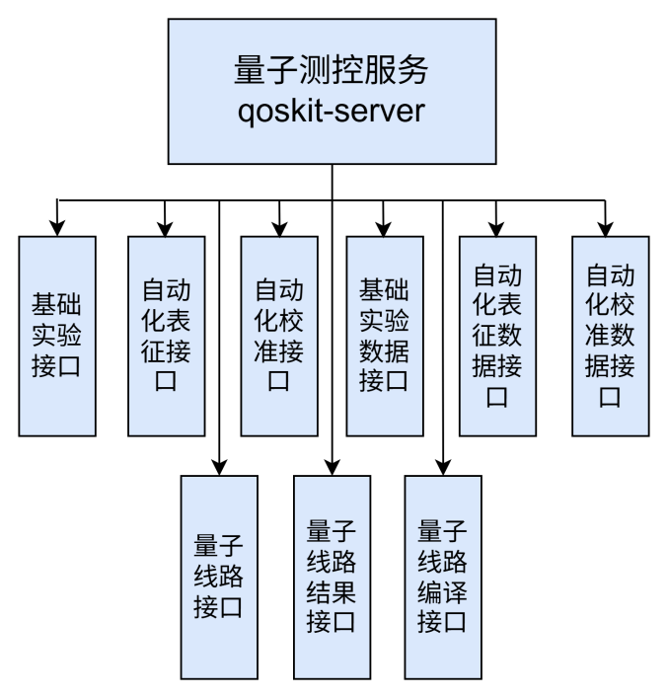
图5量子测控服务部件图

软件配置项部件描述
软件配置项部件描述如表所示。
表5软件配置项部件描述
唯一标识 | 单元名称 | 单元类型 | 用途 | 开发状态/类型 | 硬件资源 | 实现程序库
1 | 基础实验接口 | CSU | 基础实验 | 新开发 | / | /qoskit-server
2 | 自动化表征接口 | CSU | 自动化表征 | 新开发 | / | /qoskit-server
3 | 自动化校准接口 | CSU | 自动化校准 | 新开发 | / | /qoskit-server
4 | 基础实验数据接口 | CSU | 基础实验 | 新开发 | / | /qoskit-server
5 | 自动化表征数据接口 | CSU | 自动化表征 | 新开发 | / | /qoskit-server
6 | 自动化校准数据接口 | CSU | 自动化校准 | 新开发 | / | /qoskit-server
7 | 量子脉冲接口 | CSU | 量子脉冲 | 新开发 | / | /qoskit-server
8 | 量子后端接口 | CSU | 量子后端 | 新开发 | / | /qoskit-server
9 | 量子线路接口 | CSU | 量子线路 | 新开发 | / | /qoskit-server
10 | 量子线路结果接口 | CSU | 量子线路 | 新开发 | / | /qoskit-server
11 | 量子线路编译接口 | CSU | 量子线路 | 新开发 | / | /qoskit-server

量子测控实验部件

量子测控实验部件图
量子测控实验部件图如图6所示。
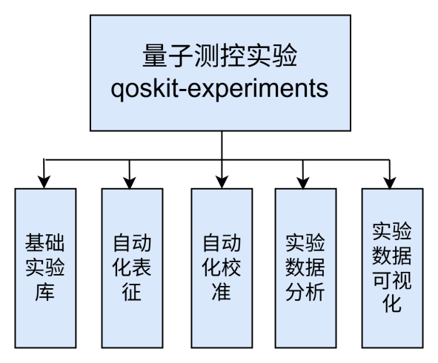
图6量子测控实验部件图

软件配置项部件描述
软件配置项部件描述如表6所示。
表6软件配置项部件描述
唯一标识 | 单元名称 | 单元类型 | 用途 | 开发状态/类型 | 硬件资源 | 实现程序库
1 | 基础实验库 | CSU | 基础实验 | 新开发 | / | /qoskit-experiments
2 | 自动化表征 | CSU | 自动化表征 | 新开发 | / | /qoskit-experiments
3 | 自动化校准 | CSU | 自动化校准 | 新开发 | / | /qoskit-experiments
4 | 实验数据分析 | CSU | 基础实验 | 新开发 | / | /qoskit-experiments
5 | 实验数据可视化 | CSU | 基础实验 | 新开发 | / | /qoskit-experiments

量子测控扩展部件

量子测控扩展部件图
量子测控扩展部件图如图7所示。
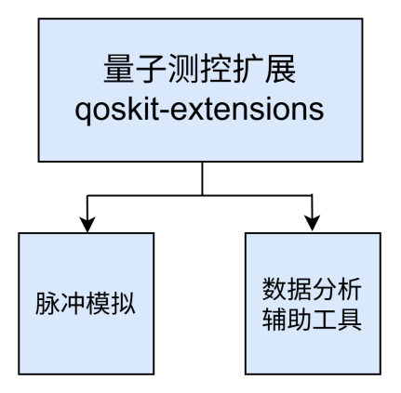
图7量子测控扩展部件图

软件配置项部件描述
软件配置项部件描述如表7所示。

表7软件配置项部件描述
唯一标识 | 单元名称 | 单元类型 | 用途 | 开发状态/类型 | 硬件资源 | 实现程序库
1 | 脉冲模拟 | CSU | 测控扩展 | 新开发 | / | /qoskit-extensions
2 | 噪数据分析辅助工具 | CSU | 测控扩展 | 新开发 | / | /qoskit-extensions

量子测控后端部件

量子测控后端部件图
量子测控后端部件图如图8所示。
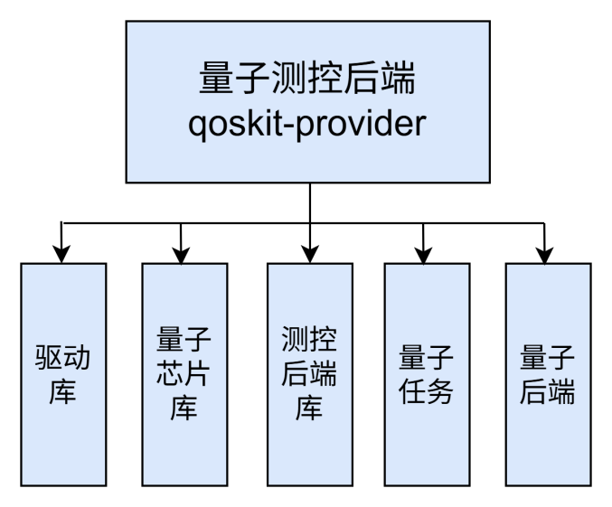
图8量子测控后端部件图

软件配置项部件描述
软件配置项部件描述如表8所示。
表8软件配置项部件描述
唯一标识 | 单元名称 | 单元类型 | 用途 | 开发状态/类型 | 硬件资源 | 实现程序库
1 | 实验任务 | CSU | 基础实验 | 新开发 | / | /qoskit-wuxi-provider
2 | 算法任务 | CSU | 量子算法 | 新开发 | / | /qoskit-wuxi-provider
3 | 量子芯片 | CSU | 基础实验/量子算法 | 新开发 | / | /qoskit-wuxi-provider
4 | 量子后端 | CSU | 基础实验/量子算法 | 新开发 | / | /qoskit-wuxi-provider
5 | 驱动库 | CSU | 基础实验/量子算法 | 新开发 | / | /qoskit-wuxi-provider

量子测控底座部件

量子测控底座部件图
量子测控底座部件图如图9所示。
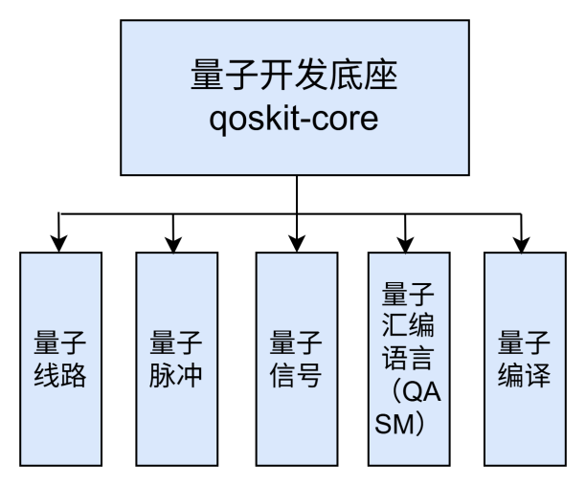
图9量子测控底座部件图

软件配置项部件描述
软件配置项部件描述如表9所示。
表9软件配置项部件描述
唯一标识 | 单元名称 | 单元类型 | 用途 | 开发状态/类型 | 硬件资源 | 实现程序库
1 | 量子线路 | CSU | 量子算法 | 新开发 | / | /qoskit-core
2 | 量子脉冲 | CSU | 基础实验/量子算法 | 新开发 | / | /qoskit-core
3 | 量子信号 | CSU | 基础实验/量子算法 | 新开发 | / | /qoskit-core
4 | 量子编译 | CSU | 量子算法 | 新开发 | / | /qoskit-core
5 | 量子汇编语言（QASM） | CSU | 量子算法 | 新开发 | / | /qoskit-core

执行方案

量子测控软件活动图
用户登录活动图见图10：
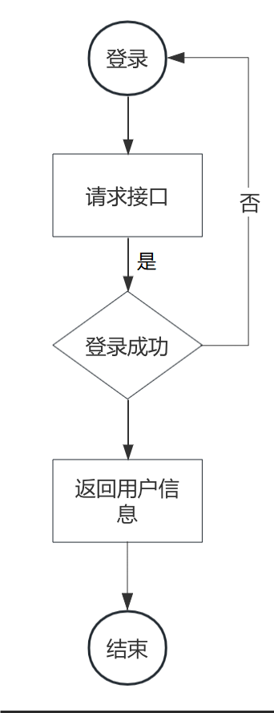
图10用户登录活动图
用户执行业务活动图见图11：

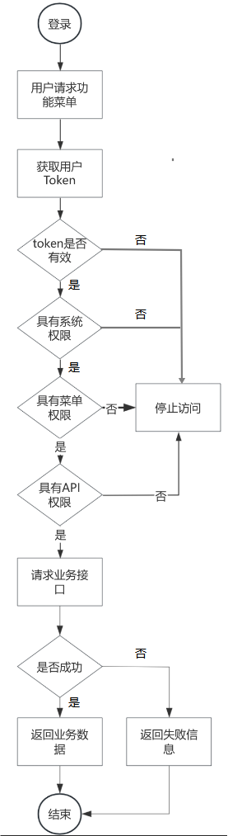
图11用户执行业务活动图

量子测控软件顺序图
用户执行业务顺序图见图12。
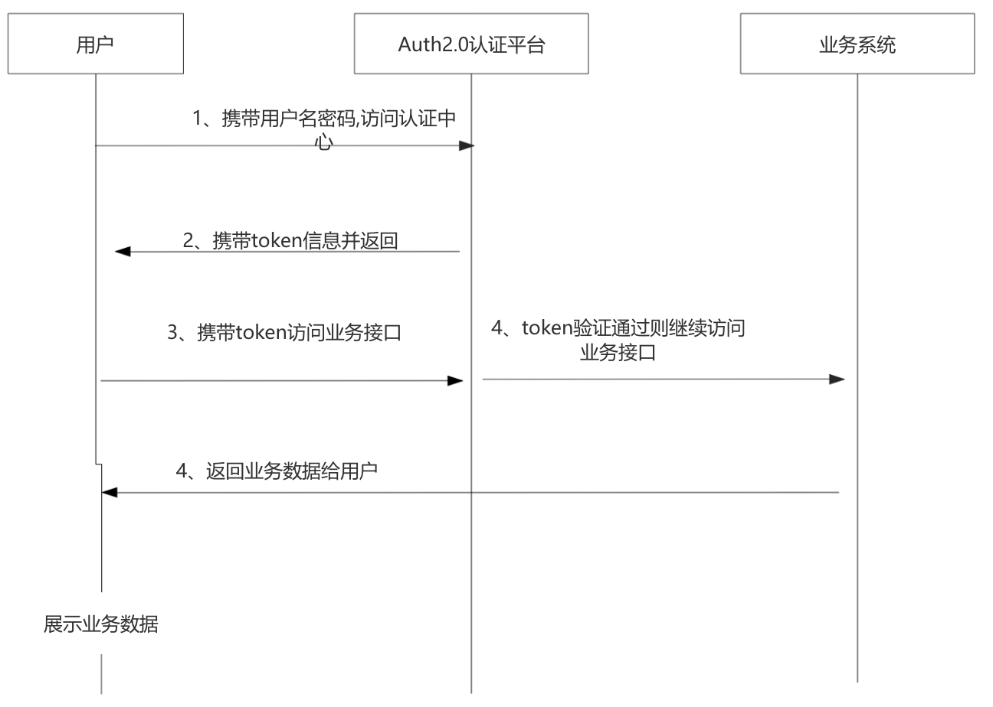
图12用户执行业务顺序图

量子测控软件状态图
基础实验状态图见图13。
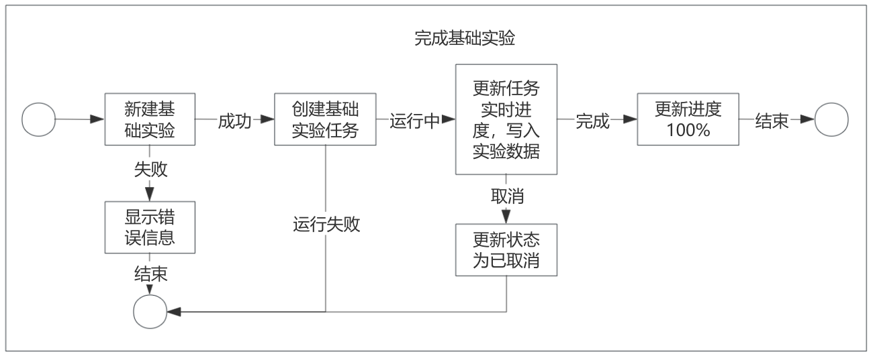
图13基础实验状态图
自动化表征/校准状态图见图14。
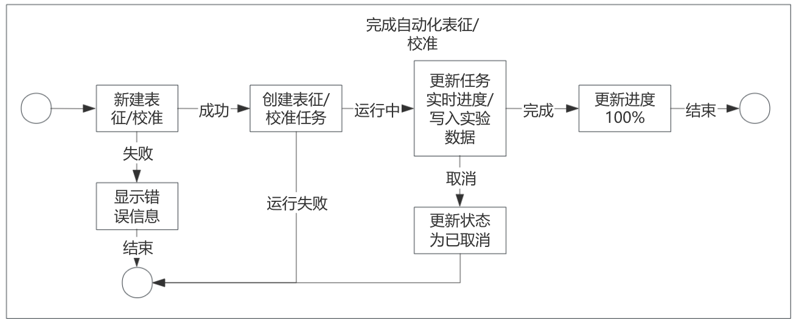
图14自动化表征/校准状态图

接口设计

外部接口
此处内容参见《巴西项目超导量子计算机测控软件需求规格说明》第3.3条。

接口标识和接口图
此处内容参见《巴西项目超导量子计算机测控软件需求规格说明》第3.3条。

内部接口
此处内容参见《巴西项目超导量子计算机测控软件需求规格说明》第3.4条。

公开接口
无。

量子测控服务平台详细设计

首页

首页的结构

首页的组成
数据说明见表10。
表10数据说明
数据名称 | 数据标识 | 数据说明 | 数表型
首页 | SY | 量子计算机所有属性数据 | 对象
首页说明见表11。
表11首页说明
CSU名称 | CSU标识 | 访问类型 | CSU说明 | 异常处理
总览 | CSU_Overview | Private | 计算机属性总览 | 显示错误提示

CSU之间的关系
无。

总览

概述
显示量子计算机的基本信息，包括数据比特、耦合比特、平均T1、平均T2、读取错误、单比特们错误率、双比特们错误率以及显示量子计算机芯片Top图。

执行流程设计说明
执行流程设计说明如下：
- 模块输入：各量子计算机设备状态、算力负载、在线 / 离线信息、芯片架构、比特信息、制冷机相关信息。
- 中间处理与数据流转：模块定时从硬件管理、量子计算模块、低温设备模块拉取全量量子计算机数据；完成多设备数据聚合、状态归类、指标统计与异常筛选；统一数据格式并建立设备关联索引，将汇总结果推送至前端渲染层。数据流转路径：设备数据输入 → 数据聚合与统计 → 状态与指标计算 → 前端展示数据封装。
- 模块输出：量子计算机集群总览、设备在线 / 离线状态、量子计算机各项参数、制冷机各项参数展示。

总览的设计约束
本CSU仅支持运行于Linux操作系统下，并依赖JDK8及以上版本。
该组件依赖Redis 6.0以上版本，不支持Redis 5.x及以下版本，迁移前需升级缓存服务。

编程语言说明
后端使用java、python，前端采用Vue编程语言进行开发。

输入/输出元素
输入/输出元素见表12。
表12输入/输出元素
名称 | 唯一标识 | 格式 | 长度 | 计量单位 | 可能范围或枚举 | 精度
数据比特 | quantumBit | 整数 | 4字节 | 无 | 1~232-1 | 无
耦合比特 | coupingBit | 整数 | 4字节 | 无 | 1~232-1 | 无
平均T1 | averageT1 | 字符串 | 50 | 无 | 无 | 无
平均T2 | averageT2 | 字符串 | 50 | 无 | 无 | 无
读取错误 | readErrorRate | 字符串 | 50 | 无 | 无 | 无
单比特们错误率 | sbitErrorRate | 字符串 | 50 | 无 | 无 | 无
双比特们错误率 | dbitErrorRate | 字符串 | 50 | 无 | 无 | 无

局部数据元素
无

局部数据文件和数据库
局部数据文件和数据库见表13。
表13 局部数据文件和数据库
名称 | 项目唯一标识号 | 用途 | 访问过程 | 数据项标识 | 数据项类型 | 数据项长度
计算资源表 | qt_computing_resources | 存储量子计算机属性信息 | 顺序访问 | id | int | 4
 |  |  |  | name | varchar | 255
 |  |  |  | model | varchar | 255
 |  |  |  | quantum_bit | int | 4
 |  |  |  | couping_bit | varchar | 255
 |  |  |  | cpu | varchar | 255
 |  |  |  | average_t1 | varchar | 255
 |  |  |  | average_t2 | varchar | 255
 |  |  |  | sbit_error_rate | varchar | 255
 |  |  |  | dbit_error_rate | varchar | 255
 |  |  |  | read_error_rate | varchar | 255
 |  |  |  | type | int | 4
 |  |  |  | virtual_type | varchar | 255
 |  |  |  | status | int | 4
 |  |  |  | alias | varchar | 255
 |  |  |  | mark | varchar | 255
 |  |  |  | create_date | varchar | 255
 |  |  |  | update_date | varchar | 255

基础实验

基础实验的结构

基础实验的组成
数据说明见表14。
表14数据说明
数据名称 | 数据标识 | 数据说明 | 数据类型
基础实验 | JCSY | 基础实验所有属性数据 | 对象
基础实验说明见表15。
表15 基础实验说明
CSU名称 | CSU标识 | 访问类型 | CSU说明 | 异常处理
基础实验列表 | CSU_Experiment_List | Private | 基础实验列表 | 显示错误提示
创建基础实验 | CSU_Add_Experiment | Private | 创建基础实验 | 显示错误提示

CSU之间的关系
无。

基础实验列表

概述
显示量子计算机的基础实验基本信息，包括实验名称、量子计算机、运行配置、量子后端、实验类型、JPA、量子比特、耦合器、直流偏置量子比特、直流偏置耦合器以及测量比特。

执行流程设计说明
执行流程设计说明如下：
- 模块输入：用户录入或选择的实验名称、量子计算机、运行配置、量子后端、实验类型、量子比特参数、实验总体参数等创建参数。
- 中间处理与数据流转：系统接收用户配置的一系列参数后，完成参数合法性校验、参数默认值补全、实验唯一ID生成；将配置数据结构化封装，同步关联硬件通道资源与实验模板数据；校验通过后写入实验数据库，完成实验实例创建。数据流转路径：用户配置输入→参数校验→结构化封装→资源关联→数据库落地。
- 模块输出：生成可执行的基础实验实例列表。

基础实验列表的设计约束
本CSU仅支持运行于Linux操作系统下，并依赖JDK8及以上版本。
该组件依赖Redis 6.0以上版本，不支持Redis 5.x及以下版本，迁移前需升级缓存服务。

编程语言说明
后端使用java、python，前端采用Vue编程语言进行开发。

输入/输出元素
输入/输出元素见表16。
表16输入/输出元素
名称 | 唯一标识 | 格式 | 长度 | 计量单位 | 可能范围或枚举 | 精度
实验名称 | CSU_Name | 字符串 | 255 | 无 | 无 | 无
量子计算机 | CSU_Computer | 字符串 | 255 | 无 | 无 | 无
运行配置 | CSU_RunConfig | 字符串 | 255 | 无 | 无 | 无
量子后端 | CSU_Backend | 字符串 | 255 | 无 | 无 | 无
实验类型 | CSU_ExperimentType | 字符串 | 255 | 无 | 无 | 无
JPA | CSU_Jpa | 字符串 | 255 | 无 | 无 | 无
量子比特 | CSU_Qubit | 字符串 | 255 | 无 | 无 | 无
耦合器 | CSU_Coupler | 字符串 | 255 | 无 | 无 | 无
直流偏置量子比特 | CSU_PzQubit | 字符串 | 255 | 无 | 无 | 无
直流偏置耦合器 | CSU_PzCoupler | 字符串 | 255 | 无 | 无 | 无
测量比特 | CSU_ClQubit | 字符串 | 255 | 无 | 无 | 无

局部数据元素
无。

错误处理
错误处理见表17。
表17错误处理
错误名称 | 产生错误的条件 | 处理方法
基础实验数据接口错误 | 输入参数错误 | 后台捕获数据异常，前端提示数据为空

局部数据文件和数据库
局部数据文件和数据库见表18。
表18局部数据文件和数据库
名称 | 项目唯一标识号 | 用途 | 访问过程 | 数据项标识 | 数据项类型 | 数据项长度
基础实验表 | qt_basic_exepriment | 存储基础实验属性信息 | 顺序访问 | experiment_id | int | 4
 |  |  |  | cb_id | varchar | 255
 |  |  |  | temp_id | varchar | 255
 |  |  |  | experiment_name | int | 4
 |  |  |  | source_id | varchar | 255
 |  |  |  | source_name | varchar | 255
 |  |  |  | experment_config_id | varchar | 255
 |  |  |  | experment_config_chip_id | varchar | 255
 |  |  |  | experiment_type_id | varchar | 255
 |  |  |  | experment_config_chip_name | varchar | 255
 |  |  |  | experment_config_name | varchar | 255
 |  |  |  | experiment_type_name | int | 4
 |  |  |  | experiment_type_desc | varchar | 255
 |  |  |  | experiment_structure | int | 4
 |  |  |  | storage_id | varchar | 255
 |  |  |  | storage_url | varchar | 255
 |  |  |  | type | varchar | 255
 |  |  |  | serial_num | varchar | 255
 |  |  |  | config_status | varchar | 255
 |  |  |  | index_num | varchar | 255
 |  |  |  | status | varchar | 255
 |  |  |  | oper_mode | varchar | 255
 |  |  |  | is_draft | varchar | 255
 |  |  |  | backtracking_step_size | varchar | 255
 |  |  |  | max_number | varchar | 255
 |  |  |  | experiment_num | varchar | 255
 |  |  |  | result_type | varchar | 255
 |  |  |  | experiment_config_param | varchar | 255
 |  |  |  | create_time | varchar | 255
 |  |  |  | update_date | varchar | 255

创建基础实验

概述
创建量子计算机的基础实验，创建时包括输入实验名称、选择量子计算机、选择运行配置、选择量子后端、选择实验类型、选择JPA、选择量子比特、选择耦合器、选择直流偏置量子比特、选择直流偏置耦合器以及选择测量比特，输入量子比特/耦合器等配置参数信息。

执行流程设计说明
执行流程设计说明如下：
- 模块输入：用户录入或选择的实验名称、量子计算机、运行配置、量子后端、实验类型、量子比特参数、实验总体参数等创建参数。
- 中间处理与数据流转：系统接收用户配置的一系列参数后，完成参数合法性校验、参数默认值补全、实验唯一ID生成；将配置数据结构化封装，同步关联硬件通道资源与实验模板数据；校验通过后写入实验数据库，完成实验实例创建。数据流转路径：用户配置输入→参数校验→结构化封装→资源关联→数据库落地。
- 模块输出：生成可执行的基础实验实例、实验配置详情、创建成功状态反馈、实验唯一标识，创建失败则输出异常提示与错误日志。

创建基础实验的设计约束
本CSU仅支持运行于Linux操作系统下，并依赖JDK8及以上版本。
该组件依赖Redis 6.0以上版本，不支持Redis 5.x及以下版本，迁移前需升级缓存服务。

编程语言说明
后端使用java、python，前端采用Vue编程语言进行开发。

输入/输出元素
输入/输出元素见表19。
表19输入/输出元素
名称 | 唯一标识 | 格式 | 长度 | 计量单位 | 可能范围或枚举 | 精度
实验名称 | CSU_Name | 字符串 | 255 | 无 | 无 | 无
量子计算机 | CSU_Computer | 字符串 | 255 | 无 | 无 | 无
运行配置 | CSU_RunConfig | 字符串 | 255 | 无 | 无 | 无
量子后端 | CSU_Backend | 字符串 | 255 | 无 | 无 | 无
实验类型 | CSU_ExperimentType | 字符串 | 255 | 无 | 无 | 无
JPA | CSU_Jpa | 字符串 | 255 | 无 | 无 | 无
量子比特 | CSU_Qubit | 字符串 | 255 | 无 | 无 | 无
耦合器 | CSU_Coupler | 字符串 | 255 | 无 | 无 | 无
直流偏置量子比特 | CSU_PzQubit | 字符串 | 255 | 无 | 无 | 无
直流偏置耦合器 | CSU_PzCoupler | 字符串 | 255 | 无 | 无 | 无
测量比特 | CSU_ClQubit | 字符串 | 255 | 无 | 无 | 无

局部数据元素
无。

错误处理
错误处理见表20。
表20错误处理
错误名称 | 产生错误的条件 | 处理方法
基础实验保存接口错误 | 输入参数错误 | 后台捕获数据异常，前端提示数据为空

自动化表征与校准

自动化表征与校准的结构

自动化表征与校准的组成
数据说明见表21。
表21数据说明
数据名称 | 数据标识 | 数据说明 | 数据类型
自动化表征与校准 | ZDHBZ | 自动化表征与校准所有属性数据 | 对象
首页说明见表22。
表22 自动化表征与校准说明
CSU名称 | CSU标识 | 访问类型 | CSU说明 | 异常处理
自动化表征 | CSU_BzCalibration | Private | 表征信息 | 显示错误提示
自动化校准 | CSU_JzCalibration | Private | 校准信息 | 显示错误提示

CSU之间的关系
无。

自动化表征

概述
显示自动化表征信息，包括量子计算机、实验数量、运行中数量、创建人、运行完成数量、运行错误数量以及实验完成时间。

执行流程设计说明
执行流程设计说明如下：
- 模块输入：用户录入或选择的表征任务名称、量子计算机、运行配置、量子后端、数据存储路径、量子比特、表征实验列表、量子比特参数、实验总体参数、表征参数等创建参数。
- 中间处理与数据流转：模块加载表征任务各项输入参数，自动下发脉冲测控指令至底层硬件；采集量子态响应数据、保真度数据、噪声参数；对原始数据进行降噪、拟合、统计分析，自动完成量子比特状态表征计算，得到表征结果数据。
- 模块输出：量子比特表征参数、状态保真度、表征实验状态、异常告警信息。

自动化表征的设计约束
本CSU仅支持运行于Linux操作系统下，并依赖JDK8及以上版本。
该组件依赖Redis 6.0以上版本，不支持Redis 5.x及以下版本，迁移前需升级缓存服务。

编程语言说明
后端使用java、python，前端采用Vue编程语言进行开发。

输入/输出元素
输入/输出元素见表23。
表23输入/输出元素
名称 | 唯一标识 | 格式 | 长度 | 计量单位 | 可能范围或枚举 | 精度
量子计算机 | sourceId | 整数 | 4字节 | 无 | 1~232-1 | 无
实验数量 | count | 整数 | 4字节 | 无 | 1~232-1 | 无
运行中数量 | runCount | 字符串 | 50 | 无 | 1~232-1 | 无
运行完成数量 | runEndCount | 字符串 | 50 | 无 | 1~232-1 | 无
运行错误数量 | errorCount | 字符串 | 50 | 无 | 1~232-1 | 无
创建人 | creater | 字符串 | 50 | 无 | 无 | 无
实验完成时间 | finishTime | 字符串 | 50 | 无 | 无 | 无

局部数据元素
无。

自动化校准

概述
显示自动化校准信息，包括量子计算机、实验数量、运行中数量、创建人、运行完成数量、运行错误数量以及实验完成时间。

执行流程设计说明
执行流程设计说明如下：
- 模块输入：用户录入或选择的校准任务名称、量子计算机、运行配置、量子后端、数据存储路径、量子比特、表征实验列表、量子比特参数、实验总体参数、校准参数等创建参数和标准校准基准数据。
- 中间处理与数据流转：模块加载校准任务各项输入参数，读取标准校准基准数据，驱动硬件执行标准脉冲输出与采样；对比实测数据与基准数据，计算幅值偏差、时序偏移、通道误差；自动生成校准补偿参数，回写更新硬件配置参数，完成闭环校准，数据从采集、对比、计算到参数更新逐级流转。
- 模块输出：硬件校准补偿参数、校准完成状态、校准前后参数对比数据、校准异常日志。

自动化校准的设计约束
本CSU仅支持运行于Linux操作系统下，并依赖JDK8及以上版本。
该组件依赖Redis 6.0以上版本，不支持Redis 5.x及以下版本，迁移前需升级缓存服务。

编程语言说明
后端使用java、python，前端采用Vue编程语言进行开发。

输入/输出元素
输入/输出元素见表24。
表24输入/输出元素
名称 | 唯一标识 | 格式 | 长度 | 计量单位 | 可能范围或枚举 | 精度
量子计算机 | sourceId | 整数 | 4字节 | 无 | 1~232-1 | 无
实验数量 | count | 整数 | 4字节 | 无 | 1~232-1 | 无
运行中数量 | runCount | 字符串 | 50 | 无 | 1~232-1 | 无
运行完成数量 | runEndCount | 字符串 | 50 | 无 | 1~232-1 | 无
运行错误数量 | errorCount | 字符串 | 50 | 无 | 1~232-1 | 无
创建人 | creater | 字符串 | 50 | 无 | 无 | 无
实验完成时间 | finishTime | 字符串 | 50 | 无 | 无 | 无

局部数据元素
无。

任务控制台

任务控制台的结构

任务控制台的组成
数据说明见表25。
表25数据说明
数据名称 | 数据标识 | 数据说明 | 数据类型
任务控制台 | RWKZT | 任务控制台属性数据 | 对象
任务控制台说明见表26。
表26任务控制台说明
CSU名称 | CSU标识 | 访问类型 | CSU说明 | 异常处理
基础实验任务 | CSU_BasicExperiment | Private | 基础实验任务信息 | 显示错误提示
自动化表征任务 | CSU_BzCalibration | Private | 自动化表征任务信息 | 显示错误提示
自动化校准任务 | CSU_JzCalibration | Private | 自动化校准任务信息 | 显示错误提示
JPA控制 | CSU_JPA | Private | JPA控制信息 | 显示错误提示

CSU之间的关系
无。

基础实验任务

概述
显示基础实验任务信息，包括任务ID、实验名称、实验类型、量子计算机、状态、任务进度、创建时间、更新时间。

执行流程设计说明
执行流程设计说明如下：
- 模块输入：已创建的基础实验实例、任务启动/暂停/终止指令、执行优先级、硬件占用权限参数。
- 中间处理与数据流转：控制台接收任务调度指令，校验硬件资源占用状态，合规则加载实验配置并下发至执行层；实时接收硬件执行回传数据，更新任务运行状态，全程实现调度指令下行、状态数据上行的双向流转。
- 模块输出：基础实验实时运行状态、任务执行进度、任务结果数据、量子脉冲图测控日志等。

基础实验任务的设计约束
本CSU仅支持运行于Linux操作系统下，并依赖JDK8及以上版本。
该组件依赖Redis 6.0以上版本，不支持Redis 5.x及以下版本，迁移前需升级缓存服务。

编程语言说明
后端使用java、python，前端采用Vue编程语言进行开发。

输入/输出元素
输入/输出元素见表27。
表27输入/输出元素
名称 | 唯一标识 | 格式 | 长度 | 计量单位 | 可能范围或枚举 | 精度
任务ID | taskId | 整数 | 4字节 | 无 | 1~232-1 | 无
实验名称 | name | 字符串 | 50 | 无 | 无 | 无
实验类型 | experitmentType | 字符串 | 50 | 无 | 无 | 无
量子计算机 | sourceName | 字符串 | 50 | 无 | 无 | 无
状态 | status | 整数 | 4字节 | 无 | 无 | 无
任务进度 | progress | 字符串 | 50 | 无 | 无 | 无
创建时间 | createTime | 字符串 | 50 | 无 | 无 | 无
更新时间 | updateTime | 字符串 | 50 | 无 | 无 | 无

局部数据元素
无。

自动化表征任务

概述
显示自动化表征任务信息，包括任务ID、任务组名称、任务组进度、任务组创建时间、任务组状态、实验名称、实验类型、量子计算机、状态、任务进度、创建时间、更新时间。

执行流程设计说明
执行流程设计说明如下：
- 模块输入：表征任务模板、任务调度指令。
- 中间处理与数据流转：控制台调度表征任务，自动排队与资源抢占，下发自动化表征执行指令；同步接收硬件采集数据与算法分析结果，实时更新任务进度，完成任务全流程调度管控。
- 模块输出：表征任务运行状态、实时进度、表征结果数据集、任务执行日志。

自动化表征任务的设计约束
本CSU仅支持运行于Linux操作系统下，并依赖JDK8及以上版本。
该组件依赖Redis 6.0以上版本，不支持Redis 5.x及以下版本，迁移前需升级缓存服务。

编程语言说明
后端使用java、python，前端采用Vue编程语言进行开发。

输入/输出元素
输入/输出元素见表28。
表28输入/输出元素
名称 | 唯一标识 | 格式 | 长度 | 计量单位 | 可能范围或枚举 | 精度
任务ID | taskId | 整数 | 4字节 | 无 | 1~232-1 | 无
任务组名称 | name | 字符串 | 50 | 无 | 无 | 无
任务组进度 | name | 字符串 | 50 | 无 | 无 | 无
任务组创建时间 | name | 字符串 | 50 | 无 | 无 | 无
任务组状态 | name | 字符串 | 50 | 无 | 无 | 无
实验名称 | name | 字符串 | 50 | 无 | 无 | 无
实验类型 | experitmentType | 字符串 | 50 | 无 | 无 | 无
量子计算机 | sourceName | 字符串 | 50 | 无 | 无 | 无
状态 | status | 整数 | 4字节 | 无 | 无 | 无
任务进度 | progress | 字符串 | 50 | 无 | 无 | 无
创建时间 | createTime | 字符串 | 50 | 无 | 无 | 无
更新时间 | updateTime | 字符串 | 50 | 无 | 无 | 无

局部数据元素
无

错误处理
错误处理见表29。
表29错误处理
错误名称 | 产生错误的条件 | 处理方法
自动化表征任务数据接口错误 | 输入参数错误 | 后台捕获数据异常，前端提示数据为空

局部数据文件和数据库
局部数据文件和数据库见表30和表31。
表30局部数据文件和数据库
名称 | 项目唯一标识号 | 用途 | 访问过程 | 数据项标识 | 数据项类型 | 数据项长度
任务组表 | qt_task_group | 任务组属性信息 | 顺序访问 | id | int | 4
 |  |  |  | name | varchar | 255
 |  |  |  | task_num | varchar | 255
 |  |  |  | experiment_type | int | 4
 |  |  |  | calibration_id | varchar | 255
 |  |  |  | source_id | varchar | 255
 |  |  |  | source_name | varchar | 255
 |  |  |  | user_id | varchar | 255
 |  |  |  | status | varchar | 255
 |  |  |  | progress | varchar | 255
 |  |  |  | sort | varchar | 255
 |  |  |  | create_date | varchar | 255
 |  |  |  | update_date | varchar | 255
表31局部数据文件和数据库
名称 | 项目唯一标识号 | 用途 | 访问过程 | 数据项标识 | 数据项类型 | 数据项长度
任务表 | qt_task | 任务属性信息 | 顺序访问 | id | int | 4
 |  |  |  | group_id | varchar | 255
 |  |  |  | exper_id | varchar | 255
 |  |  |  | source_id | int | 4
 |  |  |  | user_id | varchar | 255
 |  |  |  | exper_type_id | varchar | 255
 |  |  |  | exper_name | varchar | 255
 |  |  |  | exper_type | varchar | 255
 |  |  |  | exper_desc | varchar | 255
 |  |  |  | source_name | varchar | 255
 |  |  |  | status | varchar | 255
 |  |  |  | progress | int | 4
 |  |  |  | type | varchar | 255
 |  |  |  | sort | int | 4
 |  |  |  | create_date | varchar | 255
 |  |  |  | update_date | varchar | 255

自动化校准任务

概述
显示自动化校准任务信息，包括任务ID、任务组名称、任务组进度、任务组创建时间、任务组状态、实验名称、实验类型、量子计算机、状态、任务进度、创建时间、更新时间。

执行流程设计说明
执行流程设计说明如下：
- 模块输入：校准任务模板、校准触发指令、任务调度指令。
- 中间处理与数据流转：控制台根据调度策略启动校准任务，执行自动化校准流程；实时回传校准偏差数据与补偿参数，动态更新任务状态，完成闭环调度。
- 模块输出：校准任务进度、校准任务结果、参数更新记录、任务异常信息。

自动化校准任务的设计约束
本CSU仅支持运行于Linux操作系统下，并依赖JDK8及以上版本。
该组件依赖Redis 6.0以上版本，不支持Redis 5.x及以下版本，迁移前需升级缓存服务。

编程语言说明
后端使用java、python，前端采用Vue编程语言进行开发。

输入/输出元素
输入/输出元素见表32。
表32输入/输出元素
名称 | 唯一标识 | 格式 | 长度 | 计量单位 | 可能范围或枚举 | 精度
任务ID | taskId | 整数 | 4字节 | 无 | 1~232-1 | 无
任务组名称 | name | 字符串 | 50 | 无 | 无 | 无
任务组进度 | name | 字符串 | 50 | 无 | 无 | 无
任务组创建时间 | name | 字符串 | 50 | 无 | 无 | 无
任务组状态 | name | 字符串 | 50 | 无 | 无 | 无
实验名称 | name | 字符串 | 50 | 无 | 无 | 无
实验类型 | experitmentType | 字符串 | 50 | 无 | 无 | 无
量子计算机 | sourceName | 字符串 | 50 | 无 | 无 | 无
状态 | status | 整数 | 4字节 | 无 | 无 | 无
任务进度 | progress | 字符串 | 50 | 无 | 无 | 无
创建时间 | createTime | 字符串 | 50 | 无 | 无 | 无
更新时间 | updateTime | 字符串 | 50 | 无 | 无 | 无

局部数据元素
无

错误处理
错误处理见表33。
表33错误处理
错误名称 | 产生错误的条件 | 处理方法
自动化校准任务数据接口错误 | 输入参数错误 | 后台捕获数据异常，前端提示数据为空

局部数据文件和数据库
局部数据文件和数据库见表34和表35。
表34局部数据文件和数据库
名称 | 项目唯一标识号 | 用途 | 访问过程 | 数据项标识 | 数据项类型 | 数据项长度
任务组表 | qt_task_group | 任务组属性信息 | 顺序访问 | id | int | 4
 |  |  |  | name | varchar | 255
 |  |  |  | task_num | varchar | 255
 |  |  |  | experiment_type | int | 4
 |  |  |  | calibration_id | varchar | 255
 |  |  |  | source_id | varchar | 255
 |  |  |  | source_name | varchar | 255
 |  |  |  | user_id | varchar | 255
 |  |  |  | status | varchar | 255
 |  |  |  | progress | varchar | 255
 |  |  |  | sort | varchar | 255
 |  |  |  | create_date | varchar | 255
 |  |  |  | update_date | varchar | 255
表35局部数据文件和数据库
名称 | 项目唯一标识号 | 用途 | 访问过程 | 数据项标识 | 数据项类型 | 数据项长度
任务表 | qt_task | 任务属性信息 | 顺序访问 | id | int | 4
 |  |  |  | group_id | varchar | 255
 |  |  |  | exper_id | varchar | 255
 |  |  |  | source_id | int | 4
 |  |  |  | user_id | varchar | 255
 |  |  |  | exper_type_id | varchar | 255
 |  |  |  | exper_name | varchar | 255
 |  |  |  | exper_type | varchar | 255
 |  |  |  | exper_desc | varchar | 255
 |  |  |  | source_name | varchar | 255
 |  |  |  | status | varchar | 255
 |  |  |  | progress | int | 4
 |  |  |  | type | varchar | 255
 |  |  |  | sort | int | 4
 |  |  |  | create_date | varchar | 255
 |  |  |  | update_date | varchar | 255

实验数据

实验数据的结构

实验数据的组成
数据说明见表36。
表36数据说明
数据名称 | 数据标识 | 数据说明 | 数据类型
实验数据 | SYSJ | 实验数据属性数据 | 对象
首页说明见表37。
表37 首页说明
CSU名称 | CSU标识 | 访问类型 | CSU说明 | 异常处理
基础实验 | CSU_BasicExperiment | Private | 基础实验数据信息 | 显示错误提示
自动化表征 | CSU_BzCalibration | Private | 自动化表征实验数据信息 | 显示错误提示

CSU之间的关系
无。

基础实验实验数据

概述
显示基础实验数据信息，按实验类型名称显示文件夹，文件夹内部显示实验结果图片、最内层显示实验结果，包括曲线图、散点图、热力图，具体参数有x、y以及因变量。

执行流程设计说明
执行流程设计说明如下：
- 模块输入：基础实验全流程原始采集数据、执行参数、运行日志。
- 中间处理与数据流转：接收实验执行层推送的原始数据，完成数据清洗、归类、结构化存储；关联对应实验ID、时间戳、硬件信息，建立数据索引，支持数据查询与回溯。
- 模块输出：结构化基础实验数据集。

基础实验数据的设计约束
本CSU仅支持运行于Linux操作系统下，并依赖JDK8及以上版本。
该组件依赖Redis 6.0以上版本，不支持Redis 5.x及以下版本，迁移前需升级缓存服务。

编程语言说明
后端使用java、python，前端采用Vue编程语言进行开发。

输入/输出元素
输入/输出元素见表38。
表38输入/输出元素
名称 | 唯一标识 | 格式 | 长度 | 计量单位 | 可能范围或枚举 | 精度
文件夹名称 | diskName | 字符串 | 50 | 无 | 无 | 无
实验结果图片 | img | 字符串 | 255 | 无 | 无 | 无
曲线图 | qxData | 对象 | 50 | 无 | 无 | 无
散点图 | sdData | 对象 | 50 | 无 | 无 | 无
热力图 | rlData | 对象 | 50 | 无 | 无 | 无

局部数据元素
无。

自动化表征实验数据

概述
显示自动化表征实验数据信息，按实验类型名称显示文件夹，文件夹内部显示实验结果图片、最内层显示实验结果，包括曲线图、散点图、热力图，具体参数有x、y以及因变量。

执行流程设计说明
执行流程设计说明如下：
- 模块输入：表征实验采样数据、拟合参数、保真度计算结果。
- 中间处理与数据流转：汇总自动化表征全量数据，完成数据统计分析，关联表征任务编号，持久化存储至数据库。
- 模块输出：表征实验分析数据集。

自动化表征实验数据的设计约束
本CSU仅支持运行于Linux操作系统下，并依赖JDK8及以上版本。
该组件依赖Redis 6.0以上版本，不支持Redis 5.x及以下版本，迁移前需升级缓存服务。

编程语言说明
后端使用java、python，前端采用Vue编程语言进行开发。

输入/输出元素
输入/输出元素见表39。
表39输入/输出元素
名称 | 唯一标识 | 格式 | 长度 | 计量单位 | 可能范围或枚举 | 精度
文件夹名称 | diskName | 字符串 | 50 | 无 | 无 | 无
实验结果图片 | img | 字符串 | 255 | 无 | 无 | 无
曲线图 | qxData | 对象 | 50 | 无 | 无 | 无
散点图 | sdData | 对象 | 50 | 无 | 无 | 无
热力图 | rlData | 对象 | 50 | 无 | 无 | 无

局部数据元素
无

错误处理
错误处理见表40。
表40错误处理
错误名称 | 产生错误的条件 | 处理方法
自动化表征实验实验数据数据接口错误 | 输入参数错误 | 后台捕获数据异常，前端提示数据为空

局部数据文件和数据库
局部数据文件和数据库见表41、表42和表43。
表41局部数据文件和数据库
名称 | 项目唯一标识号 | 用途 | 访问过程 | 数据项标识 | 数据项类型 | 数据项长度
实验数据文件夹表 | data_disk | 实验数据文件夹属性信息 | 顺序访问 | id | int | 4
 |  |  |  | name | varchar | 255
 |  |  |  | path | varchar | 255
 |  |  |  | parent_id | int | 4
 |  |  |  | user_id | varchar | 255
 |  |  |  | data_id | varchar | 255
 |  |  |  | create_time | varchar | 255
 |  |  |  | remark | varchar | 255
 |  |  |  | is_subnode | varchar | 255
 |  |  |  | file_length | varchar | 255
 |  |  |  | file_path | varchar | 255
 |  |  |  | file_type | int | 4
 |  |  |  | virtual_type | varchar | 255
 |  |  |  | type | int | 4
 |  |  |  | cate | varchar | 255
 |  |  |  | computer_name | varchar | 255
 |  |  |  | create_date | varchar | 255
 |  |  |  | update_date | varchar | 255
表42局部数据文件和数据库
名称 | 项目唯一标识号 | 用途 | 访问过程 | 数据项标识 | 数据项类型 | 数据项长度
实验数据表 | qt_experimental_data | 实验数据属性信息 | 顺序访问 | id | int | 4
 |  |  |  | cb_id | varchar | 255
 |  |  |  | exp_id | varchar | 255
 |  |  |  | disk_id | int | 4
 |  |  |  | name | varchar | 255
 |  |  |  | url | varchar | 255
 |  |  |  | type | varchar | 255
 |  |  |  | user_id | varchar | 255
 |  |  |  | create_date | varchar | 255
 |  |  |  | update_date | varchar | 255
表43局部数据文件和数据库
名称 | 项目唯一标识号 | 用途 | 访问过程 | 数据项标识 | 数据项类型 | 数据项长度
实验数据详情表 | qt_experimental_data_item | 实验数据详情属性信息 | 顺序访问 | id | int | 4
 |  |  |  | p_id | varchar | 255
 |  |  |  | exp_id | varchar | 255
 |  |  |  | data | int | 4
 |  |  |  | type | varchar | 255
 |  |  |  | create_date | varchar | 255
 |  |  |  | update_date | varchar | 255

配置管理

配置管理的结构

配置管理的组成
数据说明见表44。
表44数据说明
数据名称 | 数据标识 | 数据说明 | 数据类型
配置管理 | PZGL | 配置管理属性数据 | 对象
配置管理说明见表45。
表45配置管理说明
CSU名称 | CSU标识 | 访问类型 | CSU说明 | 异常处理
硬件管理 | CSU_Hardware | Private | 硬件管理配置 | 显示错误提示
测控后端 | CSU_Backend | Private | 测控后端配置信息 | 显示错误提示
运行配置 | CSU_RunConfig | Private | 运行配置信息 | 显示错误提示
量子后端 | CSU_Props | Private | 量子后端信息 | 显示错误提示

CSU之间的关系
无。

硬件管理

概述
显示硬件管理的配置信息，主要包括设备视图配置参数。

执行流程设计说明
执行流程设计说明如下：
- 硬件设备基础信息、硬件型号、通道参数、IP / 端口配置、设备状态、在线离线标识、新增 / 编辑 / 删除 / 启用 / 禁用指令、量子后端等配置信息。
- 中间处理与数据流转：模块接收硬件配置信息与操作指令，完成参数合法性校验；对硬件信息进行结构化封装，关联设备编号、通道、量子计算机归属；同步更新硬件状态至数据库与缓存；向下同步配置至驱动层，向上提供硬件状态给任务调度与实验模块使用。数据流转路径：硬件配置输入 → 参数校验 → 结构化存储 → 状态同步 → 对外提供硬件数据服务。
- 模块输出：硬件设备列表、硬件详情信息、设备在线 / 离线状态、通道占用信息、配置操作结果、异常提示与操作日志。

硬件管理的设计约束
本CSU仅支持运行于Linux操作系统下，并依赖JDK8及以上版本。
该组件依赖Redis 6.0以上版本，不支持Redis 5.x及以下版本，迁移前需升级缓存服务。

编程语言说明
后端使用java、python，前端采用Vue编程语言进行开发。

输入/输出元素
输入/输出元素见表46。
表46输入/输出元素
名称 | 唯一标识 | 格式 | 长度 | 计量单位 | 可能范围或枚举 | 精度
微波源 | wby | 对象 | / | 无 | 无 | 无
直流源 | zly | 对象 | / | 无 | 无 | 无
任意波形发生器 | rybxfsq | 对象 | / | 无 | 无 | 无
量子分析仪 | lzfxy | 对象 | / | 无 | 无 | 无

局部数据元素
无。

辅助工具

辅助工具的结构

辅助工具的组成
数据说明见表47。
表47数据说明
数据名称 | 数据标识 | 数据说明 | 数据类型
辅助工具 | FZGJ | 辅助工具属性数据 | 对象

辅助工具说明见表48。
表48辅助工具说明
CSU名称 | CSU标识 | 访问类型 | CSU说明 | 异常处理
数据分析 | CSU_Dataanysess | Private | 数据分析 | 显示错误提示
脉冲生成 | CSU_muileinfo | Private | 脉冲生成信息 | 显示错误提示

CSU之间的关系
无

数据分析

概述
显示数据分析信息，主要包括数据分析列表以及创建数据分析功能。

执行流程设计说明
执行流程设计说明如下：
- 模块输入：实验原始数据、量子态数据、脉冲数据、用户自定义分析参数。
- 中间处理与数据流转：导入实验数据集，加载数据分析算法，完成数据拟合、统计、绘图、误差分析；支持用户自定义筛选、维度分析、数据计算，实时反馈分析结果。
- 模块输出：数据统计图表、分析结论、误差报告、导出型数据文件。

数据分析的设计约束
本CSU仅支持运行于Linux操作系统下，并依赖JDK8及以上版本。
该组件依赖Redis 6.0以上版本，不支持Redis 5.x及以下版本，迁移前需升级缓存服务。

编程语言说明
后端使用java、python，前端采用Vue编程语言进行开发。

输入/输出元素
输入/输出元素见表49。
表49输入/输出元素
名称 | 唯一标识 | 格式 | 长度 | 计量单位 | 可能范围或枚举 | 精度
实验数据 | sysj | 对象 | / | 无 | 无 | 无

局部数据元素
无

错误处理
错误处理见表50。
表50错误处理
错误名称 | 产生错误的条件 | 处理方法
实验数据接口错误 | 输入参数错误 | 后台捕获数据异常，前端提示数据为空

局部数据文件和数据库
局部数据文件和数据库见表51和表52。
表51局部数据文件和数据库
名称 | 项目唯一标识号 | 用途 | 访问过程 | 数据项标识 | 数据项类型 | 数据项长度
实验数据表 | qt_experimental_data | 存储实验结果数据信息 | 顺序访问 | id | int | 4
 |  |  |  | cb_id | varchar | 255
 |  |  |  | exp_id | varchar | 255
 |  |  |  | disk_id | int | 4
 |  |  |  | name | varchar | 255
 |  |  |  | url | varchar | 255
 |  |  |  | type | varchar | 255
 |  |  |  | user_id | varchar | 255
 |  |  |  | create_by | varchar | 255
 |  |  |  | update_by | varchar | 255
 |  |  |  | create_time | varchar | 255
 |  |  |  | update_time | varchar | 255
表52局部数据文件和数据库
名称 | 项目唯一标识号 | 用途 | 访问过程 | 数据项标识 | 数据项类型 | 数据项长度
实验数据详情表 | qt_experimental_data_item | 存储实验结果详情数据信息 | 顺序访问 | id | int | 4
 |  |  |  | cb_id | varchar | 255
 |  |  |  | exp_id | varchar | 255
 |  |  |  | data | int | 4
 |  |  |  | type | varchar | 255
 |  |  |  | create_by | varchar | 255
 |  |  |  | update_by | varchar | 255
 |  |  |  | create_time | varchar | 255
 |  |  |  | update_time | varchar | 255

脉冲生成

概述
显示脉冲生成信息，主要包括单脉冲信号、多脉冲连接、多通道叠加。

执行流程设计说明
执行流程设计说明如下：
- 模块输入：脉冲幅值、时长、波形类型、频率、偏移量、量子门对应脉冲参数。
- 中间处理与数据流转：接收用户脉冲配置，完成波形算法生成、参数校验、格式适配，转换为硬件可识别的脉冲数据格式。
- 模块输出：标准量子脉冲波形数据、可下发硬件脉冲文件、脉冲参数配置表。

脉冲生成的设计约束
本CSU仅支持运行于Linux操作系统下，并依赖JDK8及以上版本。
该组件依赖Redis 6.0以上版本，不支持Redis 5.x及以下版本，迁移前需升级缓存服务。

编程语言说明
后端使用java、python，前端采用Vue编程语言进行开发。

输入/输出元素
输入/输出元素见表53。
表53输入/输出元素
名称 | 唯一标识 | 格式 | 长度 | 计量单位 | 可能范围或枚举 | 精度
脉冲信息 | mcxx | 对象 | / | 无 | 无 | 无
包络配置 | blpz | 对象 | / | 无 | 无 | 无
多脉冲 | dmc | 对象 | / | 无 | 无 | 无
多通道 | dtd | 对象 | / | 无 | 无 | 无

局部数据元素
无

错误处理
错误处理见表54。
表54错误处理
错误名称 | 产生错误的条件 | 处理方法
脉冲生成数据接口错误 | 输入参数错误 | 后台捕获数据异常，前端提示数据为空

局部数据文件和数据库
局部数据文件和数据库见表55和表56。
表55局部数据文件和数据库
名称 | 项目唯一标识号 | 用途 | 访问过程 | 数据项标识 | 数据项类型 | 数据项长度
单脉冲信息表 | qt_pulse_info | 单脉冲属性信息 | 顺序访问 | id | int | 4
 |  |  |  | signal_name | varchar | 255
 |  |  |  | pulse_type | varchar | 255
 |  |  |  | envelope_name | int | 4
 |  |  |  | carrier_frequency | varchar | 255
 |  |  |  | initial_phase | varchar | 255
 |  |  |  | drag_amplitude | varchar | 255
 |  |  |  | drag_time | varchar | 255
 |  |  |  | analysis_result | varchar | 255
 |  |  |  | sort | varchar | 255
 |  |  |  | group_no | varchar | 255
 |  |  |  | create_by | varchar | 255
 |  |  |  | update_by | varchar | 255
 |  |  |  | create_time | varchar | 255
 |  |  |  | update_time | varchar | 255
表56局部数据文件和数据库
名称 | 项目唯一标识号 | 用途 | 访问过程 | 数据项标识 | 数据项类型 | 数据项长度
多脉冲信息表 | qt_multi_pulse_info | 多脉冲属性信息 | 顺序访问 | id | int | 4
 |  |  |  | parent_id | varchar | 255
 |  |  |  | signal_name | varchar | 255
 |  |  |  | sample_rate | int | 4
 |  |  |  | type | varchar | 255
 |  |  |  | drag_amplitude | varchar | 255
 |  |  |  | drag_time | varchar | 255
 |  |  |  | analysis_result | int | 4
 |  |  |  | create_by | varchar | 255
 |  |  |  | update_by | varchar | 255
 |  |  |  | create_time | varchar | 255
 |  |  |  | update_time | varchar | 255

Cloud IDE

Cloud IDE的结构

Cloud IDE的组成
数据说明见表57。
表57数据说明
数据名称 | 数据标识 | 数据说明 | 数据类型
Cloud IDE | ybjq | 无 | 无

配置管理说明见表58。
表58 配置管理说明
CSU名称 | CSU标识 | 访问类型 | CSU说明 | 异常处理
Jupyter | CSU_jupyter | Private | jupyter | 显示错误提示
VS Code | CSU_vscode | Private | vscode | 显示错误提示

Jupyter工具

概述
显示Jupyter工具入口，可通过入口点击进入Jupyter工具编辑页面

执行流程设计说明
执行流程设计说明如下：
- 模块输入：用户编写的Python量子测控代码、实验数据集、量子算法脚本。
- 中间处理与数据流转：在线解析用户代码，调用后台量子计算接口与实验数据接口，执行脚本运算，实时回显运行过程与中间结果。
- 模块输出：代码运行结果、量子计算仿真数据、可视化图表、运行日志。

Jupyter的设计约束
本CSU支持在云端使用Jupyter工具。

编程语言说明
后端使用java、前端内嵌jupyter服务。

输入/输出元素
无

局部数据元素
无

错误处理
无

局部数据文件和数据库
无

CSU之间的关系
无

VS Code工具

概述
显示VS Code工具入口，可通过入口点击进入VS Code工具编辑页面

执行流程设计说明
执行流程设计说明如下：
- 模块输入：用户编写的Python量子测控代码、实验数据集、量子算法脚本。
- 中间处理与数据流转：在线解析用户代码，调用后台量子计算接口与实验数据接口，执行脚本运算，实时回显运行过程与中间结果。
- 模块输出：代码运行结果、量子计算仿真数据、可视化图表、运行日志。

VS Code的设计约束
本CSU支持在云端使用VS Code工具。

编程语言说明
后端使用java、前端内嵌VS Code服务。

输入/输出元素
无

局部数据元素
无

错误处理
无

局部数据文件和数据库
无

CSU之间的关系
无

用户管理

用户管理的结构

用户管理的组成
数据说明见下表59。
表59数据说明
数据名称 | 数据标识 | 数据说明 | 数据类型
用户管理 | YHGL | 用户属性数据 | 对象
用户管理说明见表60。
表60 用户管理说明
CSU名称 | CSU标识 | 访问类型 | CSU说明 | 异常处理
用户列表 | CSU_UserList | Private | 平台所有用户 | 显示错误提示

CSU之间的关系
无。

用户列表

概述
显示用户信息，包括账号、姓名、手机号、邮箱、角色、状态等信息。

执行流程设计说明
执行流程设计说明如下：
- 模块输入：用户新增/编辑/删除参数、账号信息、权限分配参数、查询筛选条件。
- 中间处理与数据流转：接收用户操作指令，校验账号合法性，更新数据库用户信息，关联对应角色权限，刷新系统权限缓存。
- 模块输出：用户信息列表、操作结果反馈、权限配置结果、用户数据台账。

用户列表的设计约束
本CSU仅支持运行于Linux操作系统下，并依赖JDK8及以上版本。
该组件依赖Redis 6.0以上版本，不支持Redis 5.x及以下版本，迁移前需升级缓存服务。

编程语言说明
后端使用java、python，前端采用Vue编程语言进行开发。

输入/输出元素
输入/输出元素见下表61。
表61输入/输出元素
名称 | 唯一标识 | 格式 | 长度 | 计量单位 | 可能范围或枚举 | 精度
账号 | username | 字符串 | 50 | 无 | 无 | 无
姓名 | realname | 字符串 | 50 | 无 | 无 | 无
手机号 | telphone | 字符串 | 50 | 无 | 无 | 无
邮箱 | email | 字符串 | 50 | 无 | 无 | 无
角色 | role | 字符串 | 50 | 无 | 无 | 无
状态 | status | 字符串 | 50 | 无 | 无 | 无

局部数据元素
无。

角色管理

角色管理的结构

角色管理的组成
数据说明见下表62。
表62数据说明
数据名称 | 数据标识 | 数据说明 | 数据类型
角色管理 | JSGL | 角色属性数据 | 对象
角色管理说明见下表63。
表63 角色管理说明
CSU名称 | CSU标识 | 访问类型 | CSU说明 | 异常处理
角色列表 | CSU_Role | Private | 角色信息 | 显示错误提示

CSU之间的关系
无。

角色列表

概述
显示角色基本信息列表，包括角色名称、角色成员、配置权限、硬件资源。

执行流程设计说明
- 模块输入：角色名称、权限菜单配置、角色新增/修改/删除指令、权限绑定参数。
- 中间处理与数据流转：配置角色对应的系统功能权限、系统操作权限，完成角色与权限的关联绑定，更新权限规则库。
- 模块输出：角色权限列表、权限配置结果、角色绑定用户信息。

角色列表的设计约束
本CSU仅支持运行于Linux操作系统下，并依赖JDK8及以上版本。
该组件依赖Redis 6.0以上版本，不支持Redis 5.x及以下版本，迁移前需升级缓存服务。

编程语言说明
后端使用java、python，前端采用Vue编程语言进行开发。

输入/输出元素
输入/输出元素见下表64。
表64输入/输出元素
名称 | 唯一标识 | 格式 | 长度 | 计量单位 | 可能范围或枚举 | 精度
角色名称 | rolename | 字符串 | 50 | 无 | 无 | 无
角色成员 | user | 对象 | / | 无 | 无 | 无
配置权限 | configQx | 对象 | / | 无 | 无 | 无
硬件资源 | resources | 对象 | / | 无 | 无 | 无

局部数据元素
无。

模版管理

模版管理的结构

模版管理的组成
数据说明见下表65。
表65数据说明
数据名称 | 数据标识 | 数据说明 | 数据类型
模版管理 | MBGL | 模版管理属性数据 | 对象

模版管理说明见下表66。
表66 模版管理说明
CSU名称 | CSU标识 | 访问类型 | CSU说明 | 异常处理
模版列表 | CSU_TemplateList | Private | 模版列表信息 | 显示错误提示

CSU之间的关系
无

模版列表

概述
显示模版基本信息列表，包括模版编号、模版名称、所属目录、更新时间、模版状态等。

执行流程设计说明
执行流程设计说明如下：
- 模块输入：基础实验模板参数、自动化表征模板参数、自动化校准模板参数、模板新增/修改/复用指令。
- 中间处理与数据流转：统一收纳各类实验模板、测控模板，完成模板参数校验、分类存储、版本管理，支持实验创建时快速调用。
- 模块输出：模板列表、模板详情、模板复用接口、版本记录。

模版列表的设计约束
本CSU仅支持运行于Linux操作系统下，并依赖JDK8及以上版本。
该组件依赖Redis 6.0以上版本，不支持Redis 5.x及以下版本，迁移前需升级缓存服务。

编程语言说明
后端使用java、python，前端采用Vue编程语言进行开发。

输入/输出元素
输入/输出元素见下表67。
表67输入/输出元素
名称 | 唯一标识 | 格式 | 长度 | 计量单位 | 可能范围或枚举 | 精度
模版编号 | num | 整数 | 4字节 | 无 | 1~232-1 | 无
模版名称 | name | 字符串 | 50 | 无 | 无 | 无
所属目录 | categoule | 字符串 | 50 | 无 | 无 | 无
更新时间 | updateTime | 字符串 | 50 | 无 | 无 | 无
模板状态 | Status | 字符串 | 50 | 无 | 无 | 无

局部数据元素
无

错误处理
错误处理见下表68。
表68错误处理
错误名称 | 产生错误的条件 | 处理方法
模板数据接口错误 | 输入参数错误 | 后台捕获数据异常，前端提示数据为空

局部数据文件和数据库
局部数据文件和数据库见下表69、表70、表71和表72。
表69局部数据文件和数据库
名称 | 项目唯一标识号 | 用途 | 访问过程 | 数据项标识 | 数据项类型 | 数据项长度
配置表 | qt_config_template | 存储配置属性信息 | 顺序访问 | id | int | 4
 |  |  |  | resource_id | varchar | 255
 |  |  |  | template_number | varchar | 255
 |  |  |  | name | int | 4
 |  |  |  | directory | varchar | 255
 |  |  |  | status | varchar | 255
 |  |  |  | is_template | varchar | 255
 |  |  |  | param_file_path | varchar | 255
 |  |  |  | is_publish | varchar | 255
 |  |  |  | is_default | varchar | 255
 |  |  |  | user_id | varchar | 255
 |  |  |  | mark | int | 4
 |  |  |  | create_date | varchar | 255
 |  |  |  | update_date | varchar | 255
表70局部数据文件和数据库
名称 | 项目唯一标识号 | 用途 | 访问过程 | 数据项标识 | 数据项类型 | 数据项长度
配置目录表 | qt_template_catalogue | 存储配置目录属性信息 | 顺序访问 | id | int | 4
 |  |  |  | parent_id | varchar | 255
 |  |  |  | template_id | varchar | 255
 |  |  |  | name | int | 4
 |  |  |  | type | varchar | 255
 |  |  |  | catalogue_type | varchar | 255
 |  |  |  | user_id | varchar | 255
 |  |  |  | mark | int | 4
 |  |  |  | create_date | varchar | 255
 |  |  |  | update_date | varchar | 255
表71局部数据文件和数据库
名称 | 项目唯一标识号 | 用途 | 访问过程 | 数据项标识 | 数据项类型 | 数据项长度
配置参数组表 | qt_parameter_group | 存储配置参数组属性信息 | 顺序访问 | id | int | 4
 |  |  |  | cata_id | varchar | 255
 |  |  |  | name | int | 4
 |  |  |  | mark | varchar | 255
 |  |  |  | type | varchar | 255
 |  |  |  | user_id | varchar | 255
 |  |  |  | sort | int | 4
 |  |  |  | create_date | varchar | 255
 |  |  |  | update_date | varchar | 255
表72局部数据文件和数据库
名称 | 项目唯一标识号 | 用途 | 访问过程 | 数据项标识 | 数据项类型 | 数据项长度
配置参数详情表 | qt_parameter_group_item | 存储配置参数详情属性信息 | 顺序访问 | id | int | 4
 |  |  |  | parent_id | varchar | 255
 |  |  |  | param_group_id | varchar | 255
 |  |  |  | config_name | int | 4
 |  |  |  | config_value | varchar | 255
 |  |  |  | description | varchar | 255
 |  |  |  | user_id | varchar | 255
 |  |  |  | data_type | int | 4
 |  |  |  | has_subitem | int | 4
 |  |  |  | list_group_id | int | 4
 |  |  |  | mark | int | 4
 |  |  |  | create_date | varchar | 255
 |  |  |  | update_date | varchar | 255

硬件管理

硬件管理的结构

硬件管理的组成
数据说明见下表73。
表73数据说明
数据名称 | 数据标识 | 数据说明 | 数据类型
硬件管理 | YJGL | 硬件属性数据 | 对象

首页说明见下表74。
表74 首页说明
CSU名称 | CSU标识 | 访问类型 | CSU说明 | 异常处理
硬件列表 | CSU_Resource | Private | 硬件信息 | 显示错误提示

CSU之间的关系
无

硬件列表

概述
显示硬件基本信息列表，包括名称、型号、数据比特数、量子比特数、处理器、计算机类型、创建人等信息。

执行流程设计说明
执行流程设计说明如下：
- 模块输入：硬件型号、通道参数、设备状态、绑定端口、硬件启停配置参数。
- 中间处理与数据流转：实时采集底层硬件设备状态、通道占用情况、在线离线状态，统一汇总管理，为实验任务提供硬件资源调度依据，通过配置各项参数创建量子计算机。
- 模块输出：硬件设备列表、实时状态、硬件异常告警、量子计算机创建。

硬件列表的设计约束
本CSU仅支持运行于Linux操作系统下，并依赖JDK8及以上版本。
该组件依赖Redis 6.0以上版本，不支持Redis 5.x及以下版本，迁移前需升级缓存服务。

编程语言说明
后端使用java、python，前端采用Vue编程语言进行开发。

输入/输出元素
输入/输出元素见下表75。
表75输入/输出元素
名称 | 唯一标识 | 格式 | 长度 | 计量单位 | 可能范围或枚举 | 精度
名称 | name | 字符串 | 50 | 无 | 无 | 无
型号 | model | 字符串 | 50 | 无 | 无 | 无
数据比特数 | qubitData | 整数 | 4字节 | 无 | 1~232-1 | 无
量子比特数 | quantumQubit | 整数 | 4字节 | 无 | 1~232-1 | 无
处理器 | Cpu | 字符串 | 50 | 无 | 无 | 无
计算机类型 | type | 字符串 | 50 | 无 | 无 | 无
创建人 | creater | 字符串 | 50 | 无 | 无 | 无

局部数据元素
无

错误处理
错误处理见下表76。
表76错误处理
错误名称 | 产生错误的条件 | 处理方法
硬件数据接口错误 | 输入参数错误 | 后台捕获数据异常，前端提示数据为空

局部数据文件和数据库
局部数据文件和数据库见下表77。
表77局部数据文件和数据库
名称 | 项目唯一标识号 | 用途 | 访问过程 | 数据项标识 | 数据项类型 | 数据项长度
硬件设备资源表 | qt_computing_resources | 存储硬件设备属性信息 | 顺序访问 | id | int | 4
 |  |  |  | name | varchar | 255
 |  |  |  | model | varchar | 255
 |  |  |  | quantum_bit | int | 4
 |  |  |  | couping_bit | varchar | 255
 |  |  |  | cpu | varchar | 255
 |  |  |  | average_t1 | varchar | 255
 |  |  |  | average_t2 | varchar | 255
 |  |  |  | sbit_error_rate | varchar | 255
 |  |  |  | dbit_error_rate | varchar | 255
 |  |  |  | read_error_rate | varchar | 255
 |  |  |  | type | int | 4
 |  |  |  | virtual_type | varchar | 255
 |  |  |  | status | int | 4
 |  |  |  | alias | varchar | 255
 |  |  |  | mark | varchar | 255
 |  |  |  | create_date | varchar | 255
 |  |  |  | update_date | varchar | 255

实验类型

实验类型的结构

实验类型的组成
数据说明见下表78。
表78数据说明
数据名称 | 数据标识 | 数据说明 | 数据类型
实验类型 | SYLX | 实验类型属性数据 | 对象

实验类型说明见下表79。
表79实验类型说明
CSU名称 | CSU标识 | 访问类型 | CSU说明 | 异常处理
实验类型列表 | CSU_ExperimentType | Private | 实验类型信息 | 显示错误提示

CSU之间的关系
无

实验类型列表

概述
显示实验类型的基本信息，包括实验类型名称、实验编号、描述、状态等信息。

执行流程设计说明
执行流程设计说明如下：
- 模块输入：实验类型名称、实验分类、适配硬件、实验参数模板、新增修改指令。
- 中间处理与数据流转：对量子测控所有实验进行分类管理，绑定对应硬件资源与参数模板，规范实验创建与执行分类规则。
- 模块输出：实验类型分类列表。

实验类型的设计约束
本CSU仅支持运行于Linux操作系统下，并依赖JDK8及以上版本。
该组件依赖Redis 6.0以上版本，不支持Redis 5.x及以下版本，迁移前需升级缓存服务。

编程语言说明
后端使用java、python，前端采用Vue编程语言进行开发。

输入/输出元素
输入/输出元素见下表80。
表80 输入/输出元素
名称 | 唯一标识 | 格式 | 长度 | 计量单位 | 可能范围或枚举 | 精度
实验类型名称 | name | 整数 | 4字节 | 无 | 1~232-1 | 无
实验编号 | number | 整数 | 4字节 | 无 | 1~232-1 | 无
描述 | description | 字符串 | 50 | 无 | 无 | 无
状态 | status | 字符串 | 50 | 无 | 无 | 无

局部数据元素
无

错误处理
错误处理见下表81。
表81错误处理
错误名称 | 产生错误的条件 | 处理方法
实验类型数据接口错误 | 输入参数错误 | 后台捕获数据异常，前端提示数据为空

局部数据文件和数据库
局部数据文件和数据库见下表82。
表82 局部数据文件和数据库
名称 | 项目唯一标识号 | 用途 | 访问过程 | 数据项标识 | 数据项类型 | 数据项长度
实验类型表 | qt_experimental_type | 存储实验类型属性信息 | 顺序访问 | id | int | 4
 |  |  |  | name | varchar | 255
 |  |  |  | parent_id | varchar | 255
 |  |  |  | number | int | 4
 |  |  |  | description | varchar | 255
 |  |  |  | status | varchar | 255
 |  |  |  | is_final | varchar | 255
 |  |  |  | create_date | varchar | 255
 |  |  |  | update_date | varchar | 255

控制面板

控制面板的结构

控制面板的组成
数据说明见下表83。
表83数据说明
数据名称 | 数据标识 | 数据说明 | 数据类型
控制面板 | KZMB | 控制面板属性数据 | 对象

控制面板说明见下表84。
表84 控制面板说明
CSU名称 | CSU标识 | 访问类型 | CSU说明 | 异常处理
任务统计总览 | CSU_TotalArea | Private | 任务统计总览 | 显示错误提示
近期任务 | CSU_Task | Private | 近期任务列表 | 显示错误提示

CSU之间的关系
无

任务统计总览

概述
显示任务统计总览信息，包括真实计算服务数量、虚拟计算服务数量、任务总数、运行中任务、线路数量。

执行流程设计说明
执行流程设计说明如下：
- 模块输入：系统全量实验任务数据、任务状态数据、执行时长、成功率、时间筛选参数。
- 中间处理与数据流转：定时汇总全系统任务数据，进行统计计算、分类汇总、数据聚合，生成全局任务运行指标。
- 模块输出：任务总数、运行中任务统计、全局测控任务看板数据。

任务统计的设计约束
本CSU仅支持运行于Linux操作系统下，并依赖JDK8及以上版本。
该组件依赖Redis 6.0以上版本，不支持Redis 5.x及以下版本，迁移前需升级缓存服务。

编程语言说明
后端使用java、python，前端采用Vue编程语言进行开发。

输入/输出元素
输入/输出元素见下表85。
表85输入/输出元素
名称 | 唯一标识 | 格式 | 长度 | 计量单位 | 可能范围或枚举 | 精度
真实计算服务数量 | realCount | 整数 | 4字节 | 无 | 1~232-1 | 无
虚拟计算服务数量 | vCount | 整数 | 4字节 | 无 | 1~232-1 | 无
运行中任务 | runTaskCount | 整数 | 4字节 | 无 | 1~232-1 | 无
任务总数 | totalCount | 整数 | 4字节 | 无 | 1~232-1 | 无
线路数量 | lineCount | 整数 | 4字节 | 无 | 1~232-1 | 无

局部数据元素
无。

错误处理
错误处理见下表86。
表86错误处理
错误名称 | 产生错误的条件 | 处理方法
任务统计总览数据接口错误 | 输入参数错误 | 后台捕获数据异常，前端提示数据为空

近期任务列表

概述
显示任务信息，包括任务ID、所属任务、状态、任务进度、计算服务、创建时间。

执行流程设计说明
执行流程设计说明如下：
- 模块输入：系统全量实验任务数据、任务状态数据、执行时长、成功率、时间筛选参数。
- 中间处理与数据流转：定时汇总全系统任务数据，进行统计计算、分类汇总、数据聚合，生成全局任务运行指标。
- 模块输出：任务总数、运行中任务统计、全局测控任务看板数据。

近期任务的设计约束
本CSU仅支持运行于Linux操作系统下，并依赖JDK8及以上版本。
该组件依赖Redis 6.0以上版本，不支持Redis 5.x及以下版本，迁移前需升级缓存服务。

编程语言说明
后端使用java、python，前端采用Vue编程语言进行开发。

输入/输出元素
输入/输出元素见下表87。
表87输入/输出元素
名称 | 唯一标识 | 格式 | 长度 | 计量单位 | 可能范围或枚举 | 精度
任务ID | taskId | 整数 | 4字节 | 无 | 1~232-1 | 无
所属任务 | taskName | 字符串 | 50 | 无 | 无 | 无
状态 | status | 字符串 | 50 | 无 | 无 | 无
任务进度 | progress | 字符串 | 50 | 无 | 无 | 无
计算服务 | resource | 字符串 | 50 | 无 | 无 | 无
创建时间 | createTime | 字符串 | 50 | 无 | 无 | 无

局部数据元素
无

错误处理
错误处理见下表88。
表88错误处理
错误名称 | 产生错误的条件 | 处理方法
任务数据接口错误 | 输入参数错误 | 后台捕获数据异常，前端提示数据为空

局部数据文件和数据库
局部数据文件和数据库见下表89。
表89 局部数据文件和数据库
名称 | 项目唯一标识号 | 用途 | 访问过程 | 数据项标识 | 数据项类型 | 数据项长度
任务表 | qt_task | 任务属性信息 | 顺序访问 | id | int | 4
 |  |  |  | task_id | varchar | 255
 |  |  |  | task_name | varchar | 255
 |  |  |  | resource_id | int | 4
 |  |  |  | resource_name | varchar | 255
 |  |  |  | line_id | varchar | 255
 |  |  |  | line_name | varchar | 255
 |  |  |  | task_description | varchar | 255
 |  |  |  | priority | varchar | 255
 |  |  |  | status | varchar | 255
 |  |  |  | notes | varchar | 255
 |  |  |  | queue_position | int | 4
 |  |  |  | expire_time | varchar | 255
 |  |  |  | back_date | int | 4
 |  |  |  | backend_type | int | 4
 |  |  |  | create_date | varchar | 255
 |  |  |  | update_date | varchar | 255

量子计算

量子计算的结构

量子计算的组成
数据说明见下表90。
表90数据说明
数据名称 | 数据标识 | 数据说明 | 数据类型
量子计算 | LZJS | 量子计算机所有属性数据 | 对象

首页说明见下表91。
表91 首页说明
CSU名称 | CSU标识 | 访问类型 | CSU说明 | 异常处理
量子计算机列表 | CSU_Couputer | Private | 计算机属性信息 | 显示错误提示
映射视图 | CSU_ChipTop | Private | 映射视图信息 | 显示错误提示
数据视图 | CSU_Coupler | Private | 数据视图信息 | 显示错误提示

CSU之间的关系
无

量子计算机列表

概述
显示量子计算机的基本信息，包括数据比特、耦合比特、平均T1、平均T2、读取错误、单比特们错误率、双比特们错误率以及显示量子计算机芯片Top图。

执行流程设计说明
执行流程设计说明如下：
- 模块输入：量子计算机各项参数。
- 中间处理与数据流转：记录各项参数并输出。
- 模块输出：量子计算机各项参数展示。

量子计算机列表的设计约束
本CSU仅支持运行于Linux操作系统下，并依赖JDK8及以上版本。
该组件依赖Redis 6.0以上版本，不支持Redis 5.x及以下版本，迁移前需升级缓存服务。

编程语言说明
后端使用java、python，前端采用Vue编程语言进行开发。

输入/输出元素
输入/输出元素见下表92。
表92输入/输出元素
名称 | 唯一标识 | 格式 | 长度 | 计量单位 | 可能范围或枚举 | 精度
数据比特 | quantumBit | 整数 | 4字节 | 无 | 1~232-1 | 无
耦合比特 | coupingBit | 整数 | 4字节 | 无 | 1~232-1 | 无
平均T1 | averageT1 | 字符串 | 50 | 无 | 无 | 无
平均T2 | averageT2 | 字符串 | 50 | 无 | 无 | 无
读取错误 | readErrorRate | 字符串 | 50 | 无 | 无 | 无
单比特们错误率 | sbitErrorRate | 字符串 | 50 | 无 | 无 | 无
双比特们错误率 | dbitErrorRate | 字符串 | 50 | 无 | 无 | 无

局部数据元素
无

错误处理
错误处理见下表93。
表93 错误处理
错误名称 | 产生错误的条件 | 处理方法
量子计算机数据接口错误 | 输入参数错误 | 后台捕获数据异常，前端提示数据为空

局部数据文件和数据库
局部数据文件和数据库见下表94。
表94局部数据文件和数据库
名称 | 项目唯一标识号 | 用途 | 访问过程 | 数据项标识 | 数据项类型 | 数据项长度
计算资源表 | qt_computing_resources | 存储量子计算机属性信息 | 顺序访问 | id | int | 4
 |  |  |  | name | varchar | 255
 |  |  |  | model | varchar | 255
 |  |  |  | quantum_bit | int | 4
 |  |  |  | couping_bit | varchar | 255
 |  |  |  | cpu | varchar | 255
 |  |  |  | average_t1 | varchar | 255
 |  |  |  | average_t2 | varchar | 255
 |  |  |  | sbit_error_rate | varchar | 255
 |  |  |  | dbit_error_rate | varchar | 255
 |  |  |  | read_error_rate | varchar | 255
 |  |  |  | type | int | 4
 |  |  |  | virtual_type | varchar | 255
 |  |  |  | status | int | 4
 |  |  |  | alias | varchar | 255
 |  |  |  | mark | varchar | 255
 |  |  |  | create_date | varchar | 255
 |  |  |  | update_date | varchar | 255

量子线路图

量子线路图的结构

量子线路图的组成
量子线路图说明见下表95。
表95量子线路图说明
数据名称 | 数据标识 | 数据说明 | 数据类型
量子线路图 | LZXLT | 量子线路图属性数据 | 对象

首页说明见下表96。
表96 首页说明
CSU名称 | CSU标识 | 访问类型 | CSU说明 | 异常处理
量子线路图 | CSU_Line | Private | 量子线路图编辑器 | 显示错误提示

CSU之间的关系
无

量子线路图编辑器

概述
显示量子线路图编辑页面，包括可以编辑量子门、线路图名称、实验次数、优先级、选择计算机、编写QASM代码等。

执行流程设计说明
执行流程设计说明如下：
- 模块输入：用户拖拽的量子门、比特线路、时序配置。
- 中间处理与数据流转：可视化解析用户搭建的量子线路，自动校验线路逻辑、门序列合法性，编译为可执行的量子测控脚本。
- 模块输出：可视化量子线路图、可执行线路脚本、线路编译结果、错误提示。

量子线路图的设计约束
本CSU仅支持运行于Linux操作系统下，并依赖JDK8及以上版本。
该组件依赖Redis 6.0以上版本，不支持Redis 5.x及以下版本，迁移前需升级缓存服务。

编程语言说明
后端使用java、python，前端采用Vue编程语言进行开发。

输入/输出元素
输入/输出元素见下表97。
表97输入/输出元素
名称 | 唯一标识 | 格式 | 长度 | 计量单位 | 可能范围或枚举 | 精度
线路图名称 | name | 整数 | 4字节 | 无 | 1~232-1 | 无
实验次数 | count | 整数 | 4字节 | 无 | 1~232-1 | 无
优先级 | level | 字符串 | 50 | 无 | 无 | 无
计算机 | resource | 字符串 | 50 | 无 | 无 | 无
qasm代码 | qasm | 字符串 | 50 | 无 | 无 | 无

局部数据元素
无

错误处理
错误处理见下表98。
表98错误处理
错误名称 | 产生错误的条件 | 处理方法
量子线路图数据接口错误 | 输入参数错误 | 后台捕获数据异常，前端提示数据为空

局部数据文件和数据库
局部数据文件和数据库见下表99。
表99 局部数据文件和数据库
名称 | 项目唯一标识号 | 用途 | 访问过程 | 数据项标识 | 数据项类型 | 数据项长度
任务详情表 | qt_task_detail | 存储量子线路图属性信息 | 顺序访问 | id | int | 4
 |  |  |  | task_id | varchar | 255
 |  |  |  | task_name | varchar | 255
 |  |  |  | quantum_gate | int | 4
 |  |  |  | quantum_code | varchar | 255
 |  |  |  | repeated_num | varchar | 255
 |  |  |  | project_probability_data | varchar | 255
 |  |  |  | density_matrix_data | varchar | 255
 |  |  |  | amplitude_data | varchar | 255
 |  |  |  | quantum_gate_json | varchar | 255
 |  |  |  | create_date | varchar | 255
 |  |  |  | update_date | varchar | 255

线路和任务

线路和任务的结构

线路和任务的组成
数据说明见下表100。
表100数据说明
数据名称 | 数据标识 | 数据说明 | 数据类型
线路和任务 | XLRW | 线路和任务属性数据 | 对象

线路和任务说明见下表101。
表101 线路和任务说明
CSU名称 | CSU标识 | 访问类型 | CSU说明 | 异常处理
线路列表 | CSU_Line | Private | 线路信息 | 显示错误提示
任务列表 | CSU_Task | Private | 任务信息 | 显示错误提示

CSU之间的关系
无

线路列表

概述

显示线路的基本信息，包括线路ID、线路名称、创建时间等。

执行流程设计说明
执行流程设计说明如下：
- 模块输入：用户保存的量子线路、线路名称。
- 中间处理与数据流转：统一存储、管理所有自定义量子线路，支持线路复用、编辑、版本管理与快速调用。
- 模块输出：量子线路详情、运行信息、数据表、投影视图。

线路列表的设计约束
本CSU仅支持运行于Linux操作系统下，并依赖JDK8及以上版本。
该组件依赖Redis 6.0以上版本，不支持Redis 5.x及以下版本，迁移前需升级缓存服务。

编程语言说明
后端使用java、python，前端采用Vue编程语言进行开发。

输入/输出元素
输入/输出元素见下表102。
表102输入/输出元素
名称 | 唯一标识 | 格式 | 长度 | 计量单位 | 可能范围或枚举 | 精度
线路ID | lineId | 整数 | 4字节 | 无 | 1~232-1 | 无
线路名称 | name | 整数 | 4字节 | 无 | 1~232-1 | 无
创建时间 | createTime | 字符串 | 50 | 无 | 无 | 无

局部数据元素
无

错误处理
错误处理见下表103。
表103错误处理
错误名称 | 产生错误的条件 | 处理方法
线路数据接口错误 | 输入参数错误 | 后台捕获数据异常，前端提示数据为空

局部数据文件和数据库
局部数据文件和数据库见下表104和表105。
表104局部数据文件和数据库
名称 | 项目唯一标识号 | 用途 | 访问过程 | 数据项标识 | 数据项类型 | 数据项长度
线路表 | qt_line | 存储线路属性信息 | 顺序访问 | id | int | 4
 |  |  |  | line_id | varchar | 255
 |  |  |  | line_name | varchar | 255
 |  |  |  | resource_id | int | 4
 |  |  |  | resource_name | varchar | 255
 |  |  |  | line_description | varchar | 255
 |  |  |  | priority | varchar | 255
 |  |  |  | status | varchar | 255
 |  |  |  | notes | varchar | 255
 |  |  |  | backend_type | varchar | 255
 |  |  |  | create_date | varchar | 255
 |  |  |  | update_date | varchar | 255
表105局部数据文件和数据库
名称 | 项目唯一标识号 | 用途 | 访问过程 | 数据项标识 | 数据项类型 | 数据项长度
线路详情表 | qt_line_detail | 存储线路详情属性信息 | 顺序访问 | id | int | 4
 |  |  |  | line_id | varchar | 255
 |  |  |  | line_name | varchar | 255
 |  |  |  | quantum_gate | int | 4
 |  |  |  | quantum_code | varchar | 255
 |  |  |  | repeated_num | varchar | 255
 |  |  |  | quantum_gate_json | varchar | 255
 |  |  |  | is_delete | varchar | 255
 |  |  |  | create_date | varchar | 255
 |  |  |  | update_date | varchar | 255

任务列表

概述
显示任务的基本信息，包括任务ID、任务名称、状态、计算服务、创建时间等。

执行流程设计说明
执行流程设计说明如下：
- 模块输入：用户保存的量子线路、线路名称。
- 中间处理与数据流转：统一存储、管理所有自定义量子线路，支持线路复用、编辑、版本管理与快速调用。
- 模块输出：量子线路详情、运行信息、数据表、投影视图。

任务列表的设计约束
本CSU仅支持运行于Linux操作系统下，并依赖JDK8及以上版本。
该组件依赖Redis 6.0以上版本，不支持Redis 5.x及以下版本，迁移前需升级缓存服务。

编程语言说明
后端使用java、python，前端采用Vue编程语言进行开发。

输入/输出元素
输入/输出元素见下表106。
表106输入/输出元素
名称 | 唯一标识 | 格式 | 长度 | 计量单位 | 可能范围或枚举 | 精度
任务ID | taskId | 整数 | 4字节 | 无 | 1~232-1 | 无
所属任务 | taskName | 字符串 | 50 | 无 | 无 | 无
状态 | status | 字符串 | 50 | 无 | 无 | 无
任务进度 | progress | 字符串 | 50 | 无 | 无 | 无
计算服务 | resource | 字符串 | 50 | 无 | 无 | 无
创建时间 | createTime | 字符串 | 50 | 无 | 无 | 无

局部数据元素
无

错误处理
错误处理见下表107。
表107错误处理
错误名称 | 产生错误的条件 | 处理方法
任务数据接口错误 | 输入参数错误 | 后台捕获数据异常，前端提示数据为空

局部数据文件和数据库
局部数据文件和数据库见下表108和表109。
表108 局部数据文件和数据库
名称 | 项目唯一标识号 | 用途 | 访问过程 | 数据项标识 | 数据项类型 | 数据项长度
任务表 | qt_task | 任务属性信息 | 顺序访问 | id | int | 4
 |  |  |  | task_id | varchar | 255
 |  |  |  | task_name | varchar | 255
 |  |  |  | resource_id | int | 4
 |  |  |  | resource_name | varchar | 255
 |  |  |  | line_id | varchar | 255
 |  |  |  | line_name | varchar | 255
 |  |  |  | task_description | varchar | 255
 |  |  |  | priority | varchar | 255
 |  |  |  | status | varchar | 255
 |  |  |  | notes | varchar | 255
 |  |  |  | queue_position | int | 4
 |  |  |  | expire_time | varchar | 255
 |  |  |  | back_date | int | 4
 |  |  |  | backend_type | int | 4
 |  |  |  | create_date | varchar | 255
 |  |  |  | update_date | varchar | 255
表109 局部数据文件和数据库
名称 | 项目唯一标识号 | 用途 | 访问过程 | 数据项标识 | 数据项类型 | 数据项长度
任务详情表 | qt_task_detail | 存储任务详情属性信息 | 顺序访问 | id | int | 4
 |  |  |  | task_id | varchar | 255
 |  |  |  | task_name | varchar | 255
 |  |  |  | quantum_gate | int | 4
 |  |  |  | quantum_code | varchar | 255
 |  |  |  | repeated_num | varchar | 255
 |  |  |  | quantum_gate_json | varchar | 255
 |  |  |  | is_delete | varchar | 255
 |  |  |  | create_date | varchar | 255
 |  |  |  | update_date | varchar | 255

大屏

大屏的结构

大屏的组成
数据说明见下表110。
表110数据说明
数据名称 | 数据标识 | 数据说明 | 数据类型
大屏 | LXYJD | 大屏属性数据 | 对象

线路和任务说明见下表111。
表111 线路和任务说明
CSU名称 | CSU标识 | 访问类型 | CSU说明 | 异常处理
量子计算 | CSU_lzjs | Private | 量子信息 | 显示错误提示
经典机仓 | CSU_jdjc | Private | 机仓信息 | 显示错误提示

CSU之间的关系
无

量子计算

概述
显示量子计算的基本信息，包括量子计算列表、量子芯片top图、实时任务统计等。

执行流程设计说明
执行流程设计说明如下：
- 模块输入：量子计算任务数据、比特运行状态、算力资源数据。
- 中间处理与数据流转：实时聚合量子计算全量数据，完成数据清洗、聚合统计、可视化数据适配，推送至大屏渲染层。
- 模块输出：量子计算实时看板、任务运行态势、比特状态可视化数据、统计指标。

量子计算的设计约束
本CSU仅支持运行于Linux操作系统下，并依赖JDK8及以上版本。
该组件依赖Redis 6.0以上版本，不支持Redis 5.x及以下版本，迁移前需升级缓存服务。

编程语言说明
后端使用java、python，前端采用Vue编程语言进行开发。

输入/输出元素
输入/输出元素见下表112。
表112输入/输出元素
名称 | 唯一标识 | 格式 | 长度 | 计量单位 | 可能范围或枚举 | 精度
量子计算机ID | sourceId | 整数 | 4字节 | 无 | 1~232-1 | 无
qubit | qubit | 字符串 | 50 | 无 | 无 | 无
connection | connection | 字符串 | 50 | 无 | 无 | 无

局部数据元素
无

错误处理
错误处理见下表113。
表113错误处理
错误名称 | 产生错误的条件 | 处理方法
量子计算数据接口错误 | 输入参数错误 | 后台捕获数据异常，前端提示数据为空

局部数据文件和数据库
局部数据文件和数据库见下表114和表115。
表114局部数据文件和数据库
名称 | 项目唯一标识号 | 用途 | 访问过程 | 数据项标识 | 数据项类型 | 数据项长度
硬件设备资源表 | qt_computing_resources | 存储硬件设备属性信息 | 顺序访问 | id | int | 4
 |  |  |  | name | varchar | 255
 |  |  |  | model | varchar | 255
 |  |  |  | quantum_bit | int | 4
 |  |  |  | couping_bit | varchar | 255
 |  |  |  | cpu | varchar | 255
 |  |  |  | average_t1 | varchar | 255
 |  |  |  | average_t2 | varchar | 255
 |  |  |  | sbit_error_rate | varchar | 255
 |  |  |  | dbit_error_rate | varchar | 255
 |  |  |  | read_error_rate | varchar | 255
 |  |  |  | type | int | 4
 |  |  |  | virtual_type | varchar | 255
 |  |  |  | status | int | 4
 |  |  |  | alias | varchar | 255
 |  |  |  | mark | varchar | 255
 |  |  |  | create_date | varchar | 255
 |  |  |  | update_date | varchar | 255
表115局部数据文件和数据库
名称 | 项目唯一标识号 | 用途 | 访问过程 | 数据项标识 | 数据项类型 | 数据项长度
芯片top表 | qt_chip_top | 存储量子计算机芯片信息 | 顺序访问 | id | int | 4
 |  |  |  | group_id | int | 4
 |  |  |  | resource_id | int | 4
 |  |  |  | name | varchar | 255
 |  |  |  | num | varchar | 255
 |  |  |  | indexnum | varchar | 255
 |  |  |  | qubit | varchar | 255
 |  |  |  | t1 | decimal | 10,4
 |  |  |  | t2echo | decimal | 10,4
 |  |  |  | t2star | decimal | 10,4
 |  |  |  | anharmonicity | decimal | 10,4
 |  |  |  | qubit_frequency | decimal | 10,4
 |  |  |  | readoutf_requency | decimal | 10,4
 |  |  |  | cz_gate | varchar | 255
 |  |  |  | type | int | 4
 |  |  |  | type_bit | int | 4
 |  |  |  | type_img | varchar | 255
 |  |  |  | sort | int | 4
 |  |  |  | last_update_date | datetime
 |  |  |  | create_date | varchar | 255
 |  |  |  | update_date | varchar | 255
 |  |  |  | create_by | varchar | 255

经典机仓

概述
显示经典机仓的基本信息，包括机仓1、机仓2以及实时任务信息等。

执行流程设计说明
执行流程设计说明如下：
- 模块输入：底层硬件机舱设备状态、服务器运行参数、算力负载、在线状态数据。
- 中间处理与数据流转：实时采集经典计算机舱、硬件测控机舱的运行数据，汇总设备负载、运行健康度、资源占用情况。
- 模块输出：机舱设备可视化状态、硬件健康度、资源负载大屏展示数据、异常告警弹窗数据。

经典机仓的设计约束
本CSU仅支持运行于Linux操作系统下，并依赖JDK8及以上版本。
该组件依赖Redis 6.0以上版本，不支持Redis 5.x及以下版本，迁移前需升级缓存服务。

编程语言说明
后端使用java、python，前端采用Vue编程语言进行开发。

输入/输出元素
输入/输出元素见下表
无

局部数据元素
无

错误处理
错误处理见下表116。
表116错误处理
错误名称 | 产生错误的条件 | 处理方法
经典机仓数据接口错误 | 输入参数错误 | 后台捕获数据异常，前端提示数据为空

局部数据文件和数据库
无

需求可追踪性
需求的正向追踪矩阵见下表117。
表117需求的正向追踪矩阵
软件需求规格说明 |  | 软件设计说明
章节号 | 软件需求名称和标识 | 章节号 | 软件部件名称和标识
3.1 | 输入/输出设计决策 | 3.1.1 | 量子测控软件的输入/输出数据流图
3.1 | 输入/输出设计决策 | 3.1.2 | 输入/输出说明
3.2 | 软件配置项的数据库/数据文件决策 | / | /
3.3 | 软件配置项的安全性/保密性决策 | 3.3.1 | 安全保密性目标
3.3 | 软件配置项的安全性/保密性决策 | 3.3.2 | 安全与保密方法
3.4 | 其他设计决策 | 3.4.1 | 高可用性设计决策
3.4 | 其他设计决策 | 3.4.2 | 可扩展性设计决策
3.4 | 其他设计决策 | 3.4.3 | 可维护性设计决策
4.1 | 量子测控平台与服务体系结构设计 | 4.1.1 | 量子测控平台
4.1 | 量子测控平台与服务体系结构设计 | 4.1.2 | 量子云服务
4.1 | 量子测控平台与服务体系结构设计 | 4.1.3 | 量子测控服务
4.1 | 量子测控平台与服务体系结构设计 | 4.1.4 | 量子芯片测控实验
4.1 | 量子测控平台与服务体系结构设计 | 4.1.5 | 量子测控扩展
4.1 | 量子测控平台与服务体系结构设计 | 4.1.6 | 量子测控后端
4.1 | 量子测控平台与服务体系结构设计 | 4.1.7 | 量子计算开发底座
4.2 | 执行方案 | 4.2.1 | 量子测控软件活动图
4.2 | 执行方案 | 4.2.2 | 量子测控软件顺序图
4.2 | 执行方案 | 4.2.3 | 量子测控软件状态图
3.3 | 接口设计 | 4.3.1 | 外部接口
3.3 | 接口设计 | 4.3.2 | 公开接口
3.2.1 | 首页 | 5.1.1 | 首页的结构
3.2.1 | 首页 | 5.1.2 | 总览
3.2.2 | 基础实验 | 5.2.1 | 基础实验的结构
3.2.2 | 基础实验 | 5.2.2 | 基础实验列表
3.2.2 | 基础实验 | 5.2.3 | 创建基础实验
3.2.3 | 自动化表征与校准 | 5.3.1 | 自动化表征与校准的结构
3.2.3 | 自动化表征与校准 | 5.3.2 | 自动化表征
3.2.3 | 自动化表征与校准 | 5.3.3 | 自动化校准
3.2.4 | 任务控制台 | 5.4.1 | 任务控制台的结构
3.2.4 | 任务控制台 | 5.4.2 | 基础实验任务
3.2.4 | 任务控制台 | 5.4.3 | 自动化表征任务
3.2.4 | 任务控制台 | 5.4.4 | 自动化校准任务
3.2.5 | 实验数据 | 5.5.1 | 实验数据的结构
3.2.5 | 实验数据 | 5.5.2 | 基础实验实验数据
3.2.5 | 实验数据 | 5.5.3 | 自动化表征实验数据
3.2.6 | 配置管理 | 5.6.1 | 配置管理的结构
3.2.6 | 配置管理 | 5.6.2 | 硬件管理
3.2.7 | 辅助工具 | 5.7.1 | 辅助工具的结构
3.2.7 | 辅助工具 | 5.7.2 | 数据分析
3.2.7 | 辅助工具 | 5.7.3 | 脉冲生成
3.2.13 | CloudIDE | 5.8.1 | CloudIDE的结构
3.2.13 | CloudIDE | 5.8.2 | Jupyter工具
3.2.13 | CloudIDE | 5.8.3 | Vs Code工具
3.2.8 | 系统管理 | 5.9.1 | 用户管理的结构
3.2.8 | 系统管理 | 5.9.2 | 用户列表
3.2.8 | 系统管理 | 5.10.1 | 角色管理的结构
3.2.8 | 系统管理 | 5.10.2 | 角色列表
3.2.8 | 系统管理 | 5.11.1 | 模板管理的结构
3.2.8 | 系统管理 | 5.11.2 | 模版列表
3.2.8 | 系统管理 | 5.12.1 | 硬件管理的结构
3.2.8 | 系统管理 | 5.12.2 | 硬件列表
3.2.8 | 系统管理 | 5.13.1 | 实验类型的结构
3.2.8 | 系统管理 | 5.13.2 | 实验类型列表
3.2.9 | 控制面板 | 5.14.1 | 控制面板的结构
3.2.9 | 控制面板 | 5.14.2 | 任务统计总览
3.2.9 | 控制面板 | 5.14.3 | 近期任务列表
3.2.10 | 量子计算 | 5.15.1 | 量子计算的结构
3.2.10 | 量子计算 | 5.15.2 | 量子计算机列表
3.2.11 | 量子线路图 | 5.16.1 | 量子线路图的结构
3.2.11 | 量子线路图 | 5.16.2 | 量子线路图编辑器
3.2.12 | 线路和任务 | 5.17.1 | 线路和任务的结构
3.2.12 | 线路和任务 | 5.17.2 | 线路列表
3.2.12 | 线路和任务 | 5.17.3 | 任务列表
3.2.14 | 大屏 | 5.18.1 | 大屏的结构
3.2.14 | 大屏 | 5.18.2 | 量子计算
3.2.14 | 大屏 | 5.18.3 | 经典机仓

需求的逆向追踪矩阵见表118。
表118 需求的逆向追踪矩阵
软件设计说明 |  | 软件需求规格说明
章节号 | 软件部件名称和标识 | 章节号 | 软件需求名称和标识
3.1.1 | 量子测控软件的输入/输出数据流图 | 3.1 | 输入/输出设计决策  硬件管理量子计算硬件管理
3.1.2 | 输入/输出说明 | 3.1 | 输入/输出设计决策  硬件管理量子计算硬件管理
/ | / | 3.2 | 软件配置项的数据库/数据文件决策
3.3.1 | 安全保密性目标 | 3.3 | 软件配置项的安全性/保密性决策
3.3.2 | 安全与保密方法 | 3.3 | 软件配置项的安全性/保密性决策
3.4.1 | 高可用性设计决策 | 3.4 | 其他设计决策
3.4.2 | 可扩展性设计决策 | 3.4 | 其他设计决策
3.4.3 | 可维护性设计决策 | 3.4 | 其他设计决策
4.1.1 | 量子测控平台部件图 | 4.1 | 量子测控平台部件
4.1.2 | 软件配置项部件描述 | 4.1 | 量子测控平台部件
4.2.1 | 量子云服务部件图 | 4.2 | 量子云服务部件
4.2.2 | 软件配置项部件描述 | 4.2 | 量子云服务部件
4.3.1 | 量子测控软件活动图 | 4.3 | 执行方案
4.3.2 | 量子测控软件顺序图 | 4.3 | 执行方案
4.3.3 | 量子测控软件状态图 | 4.3 | 执行方案
4.3.4 | 其他动态行为设计 | 4.3 | 执行方案
4.3.5 | 量子测控软件界面设计 | 4.3 | 执行方案
4.4.1 | 外部接口 | 3.3 | 接口设计
4.4.2 | 公开接口 | 3.3 | 接口设计
5.1.1 | 首页的结构 | 3.2.1 | 首页
5.1.2 | 总览 | 3.2.1 | 首页
5.2.1 | 基础实验的结构 | 3.2.2 | 基础实验
5.2.2 | 基础实验列表 | 3.2.2 | 基础实验
5.2.3 | 创建基础实验 | 3.2.2 | 基础实验
5.3.1 | 自动化表征与校准的结构 | 3.2.3 | 自动化表征与校准
5.3.2 | 自动化表征 | 3.2.3 | 自动化表征与校准
5.3.3 | 自动化校准 | 3.2.3 | 自动化表征与校准
5.4.1 | 任务控制台的结构 | 3.2.4 | 任务控制台
5.4.2 | 基础实验任务 | 3.2.4 | 任务控制台
5.4.3 | 自动化表征任务 | 3.2.4 | 任务控制台
5.4.4 | 自动化校准任务 | 3.2.4 | 任务控制台
5.5.1 | 实验数据的结构 | 3.2.5 | 实验数据
5.5.2 | 基础实验实验数据 | 3.2.5 | 实验数据
5.5.3 | 自动化表征实验数据 | 3.2.5 | 实验数据
5.6.1 | 配置管理的结构 | 3.2.6 | 配置管理
5.6.2 | 硬件管理 | 3.2.6 | 配置管理
5.7.1 | 辅助工具的结构 | 3.2.7 | 辅助工具
5.7.2 | 数据分析 | 3.2.7 | 辅助工具
5.7.3 | 脉冲生成 | 3.2.7 | 辅助工具
5.8.1 | CloudIDE的结构 | 3.2.13 | CloudIDE
5.8.2 | Jupyter工具 | 3.2.13 | CloudIDE
5.8.3 | Vs Code工具 | 3.2.13 | CloudIDE
5.9.1 | 用户管理的结构 | 3.2.8 | 系统管理
5.9.2 | 用户列表 | 3.2.8 | 系统管理
5.10.1 | 角色管理的结构 | 3.2.8 | 系统管理
5.10.2 | 角色列表 | 3.2.8 | 系统管理
5.11.1 | 模板管理的结构 | 3.2.8 | 系统管理
5.11.2 | 模版列表 | 3.2.8 | 系统管理
5.12.1 | 硬件管理的结构 | 3.2.8 | 系统管理
5.12.2 | 硬件列表 | 3.2.8 | 系统管理
5.13.1 | 实验类型的结构 | 3.2.8 | 系统管理
5.13.2 | 实验类型列表 | 3.2.8 | 系统管理
5.14.1 | 控制面板的结构 | 3.2.9 | 控制面板
5.14.2 | 任务统计总览 | 3.2.9 | 控制面板
5.14.3 | 近期任务列表 | 3.2.9 | 控制面板
5.15.1 | 量子计算的结构 | 3.2.10 | 量子计算
5.15.2 | 量子计算机列表 | 3.2.10 | 量子计算
5.16.1 | 量子线路图的结构 | 3.2.11 | 量子线路图
5.16.2 | 量子线路图编辑器 | 3.2.11 | 量子线路图
5.17.1 | 线路和任务的结构 | 3.2.12 | 线路和任务
5.17.2 | 线路列表 | 3.2.12 | 线路和任务
5.17.3 | 任务列表 | 3.2.12 | 线路和任务
5.18.1 | 大屏的结构 | 3.2.14 | 大屏
5.18.2 | 量子计算 | 3.2.14 | 大屏
5.18.3 | 经典机仓 | 3.2.14 | 大屏

注释
量子计算机是一种依照量子力学的原理进行工作运行的计算机，相较于传统的经典计算机具有巨大优势。以下是量子计算机中的量子比特、耦合器、JPA的相关注释：
- 量子比特：量子比特（qubit）是量子计算机中用于存储信息的基本单位，是一个二能级的量子力学系统；
- 耦合器：耦合器是量子计算中用于实现量子比特之间相互作用的元件；
- JPA（参数放大器）：JPA（Josephson Parametric Amplifier，约瑟夫森参数放大器）在量子计算中主要用于信号的放大，特别是在量子测量过程中，JPA可以放大微弱的量子信号，提高测量的准确性和灵敏度。

